
BENEMÉRITA UNIVERSIDAD AUTÓNOMA DE PUEBLA

FACULTAD DE FILOSOFÍA Y LETRAS

ESPECIALIDAD EN ANTROPOLOGÍA DE LA ALIMENTANCIÓN

CONSTRUCCIÓN DE LA IDENTIDAD FOODIE EN INSTAGRAM A TRAVÉS DE LA IMAGEN ALIMENTARIA

TESINA

QUE PARA OBTENER EL TÍTULO DE:
ESPECIALISTA EN ANTROPOLOGÍA DE LA ALIMENTACIÓN

PRESENTA:
RODRIGO ANTONIO RAMÍREZ GUADARRAMA

DIRECTORA: DRA. ISAURA CECILIA LÓPEZ GARCÍA
CO-DIRECTOR: DR. IVÁN GERARDO DEANCE BRAVO Y TRONCOSO

ASESORA: DRA. IVONNE VIRGINIA CAMPOS RICO

PUEBLA, PUEBLA SEPTIEMBRE 2018

AGRADECIMIENTOS
Hace dos años decidí retomar el estudio de la antropología, ya que mientras cursaba mis estudios universitarios era una de las materias que más me atraía, todos los procesos culturales que hay alrededor de la alimentación son fascinantes. Por lo cuál quiero agradecer a la Dra. Isaura Cecilia García que me motivo a continuar aprehendiendo y adentrarme en este mundo.
También quiero agradecer a la Dra. Ivonne Virginia Campos que con su guía y conocimiento me ayudo a construir esta tesina, al Dr. Ivan Gerardo Deance que con sus aportaciones ayudaron a fincar las bases de este trabajo. Sin embargo este trabajo no se hubiera concluido sin las enseñanzas de todos los profesores que nos asesoraron y nos ayudaron en los tramites de la universidad, por lo cuál quiero hacer mención del Dr. Ernesto Licona y a la Mtra. Lucy Bribriesca que siempre estuvo al pendiente, así como a mis compañeras que me aportaron una nuevas formas de entender la alimentación y que me acompañaron en esta travesía, Denise Reyes, Gabriela García, Sofía Domínguez y Lucero Alarcón.
A mi madre María Elena, a mis tíos Rosario, Héctor, Claudia, Arturo, Humberto y a mi prima Mariana que siempre me han apoyado en lo que emprendo. A Elena por su asistencia para concluir este trabajo.
Así mismo agradezco al Programa Espacio, Cultura y Alimentación por el apoyo proporcionado para la impresión y empastado de esta tesina.

ÍNDICE
BENEMÉRITA UNIVERSIDAD AUTÓNOMA DE PUEBLA 1
AGRADECIMIENTOS I
RESUMEN IV
INTRODUCCIÓN 1
CAPÍTULO 1 5
La sinergia entre la cultura alimentaria e internet en la hipermodernidad 5
1.1 Relación entre internet y la cultura alimentaria 5
1.2 Las tecnologías de la información y la comunicación (TIC) han cambiado la forma de socializar 7
1.3 Conocer Internet como lugar de estudio antropológico 14
1.4 Un medio interactivo: la web 2.0 17
1.5 Las redes sociales (RRSS) como creadoras, consumidoras y transformadoras de cultura, tiempos de la oclocracia 18
1.6 Funcionamiento de Instagram 21
1.7 Los alentadores de la cultura alimentaria en las RRSS 23
CAPÍTULO 2 27
Imagen alimentaria, alimentación y cultura 27
2.1 En busca de una identidad a través de la Imagen Alimentaria 30
2.2 La identidad alimentaria como agente definitorio territorial 35
2.3 Construcción de la identidad foodie a través de la imagen 37
2.4 La imagen alimentaria y construcción de prestigio 38
2.5 La imagen alimentaria y construcción de identidad 39
2.6 Metodología para la estudio de la web 2.0 : etnografía Digital 40
CAPÍTULO 3 47
La identidad de los foodies de Instagram 47
3. 1 Inmersiones en cuentas de foodies de Instagram 47
3.2 Los foodies y sus cuentas 53
3.2.1 @gorditasibarita 55
3.2.2 @mexicanfoodporn 62
3.2.3 @vitikis 69
3.2.3 @jerry_herrera 71
3.2.5 @unamexicanaenusa 74
3.2.6 @dany_minx 78
Conclusiones 81
Bibliografía Citada 90

RESUMEN
Título: Construcción de la identidad foodie en Instagram a través de la imagen alimentaria.
Lugar: Este trabajo se realizó en la Benemérita Universidad Autónoma de Puebla.
Caso de estudio: Lo que se pretende con este trabajo es identificar las prácticas que determinan la identidad foodie en la red social Instagram, como lo es publicar fotografías de comida, con el fin de proponer una clasificación entre ellos, por sus gustos, el tiempo que le dedican a la red social, el uso de hashtags, número de seguidores, etcétera; además, describir la relación entre la alimentación y las redes sociales como actividades en la vida diaria de los usuarios.
Metodología empleada: Para lograr alcanzar los objetivos y por la naturaleza del presente estudio se optó por la etnografía digital, la cuál se basa en la observación y el análisis de las prácticas culturales que se desarrollan en los medios digitales, como la web, blogs, redes sociales por mencionar algunas. También se recurrió a entrevistas tanto en línea como en persona para resaltar la reflexibilidad de los actores sociales.
Estructura: El escrito se compone de tres capítulos, en el primero se contextualiza con estudios relacionados a la alimentación y la cultura web, en el segundo se plantea los conceptos que fueron necesarios para darle estructura al trabajo y en el tercero se presentan las cuentas de los foodies de Instagram y un análisis de ellas para poder proponer la clasificación, y por último las conclusiones.
Descriptores: redes sociales, identidad, foodies, Instagram, alimentación, gastronomía, fotografía, imágenes.

INTRODUCCIÓN

Los espacios y las prácticas digitales crean nuevas estructuras que componen las interacciones culturales. Con el cada vez más frecuente uso de internet se crean nuevos escenarios.
En los últimos años los usuarios de las redes sociales (RRSS) han incrementado en el mundo, es común que las nuevas generaciones utilicen las plataformas digitales para convivir. La interacción en estos medios es impersonal pero el alcance es más amplio. Esta práctica se ha esparcido a través de las nuevas tecnologías información y comunicación (TIC) como las computadoras portátiles, celulares inteligentes y las tabletas.
Cada una de las redes sociales tienen una forma interacción particular, Facebook tiene una estructura de interrelación y funcionamiento distinta de Instagram, en Twitter la comunicación depende básicamente de las palabras, por otro lado en Snapchat, donde lo principal son los videos y las fotografías efímeras.
Dentro de las redes sociales en consecuencia la identidad se trabaja digitalmente, las publicaciones son un reflejo de la personalidad, ideología, gustos o preferencias de las personas. De igual manera se observa que la comida es un tema recurrente, se comparten recetas, se tiene acceso a críticas, opiniones y noticias gastronómicas, y por supuesto la web está plagada de fotografías de alimentos.
Los aficionados a la gastronomía han encontrado en la web un medio perfecto para expresarse, aprender y compartir sus experiencias culnarias. Es así como surge la idea del tema de estudio de la construcción de la identidad de los denominados foodies, los devotos y promotores de la cultura alimentaria, los cuales usan las redes sociales, principalmente Instagram, para transmitir sus gustos, preferencias y practicas alimentarias.
Este trabajo es pertinente porque aporta conocimiento en cuestiones contemporáneas como lo es la construcción de la identidad en las redes sociales. Se espera crear interés en el estudio de la cultura alimentaria a través de los nuevos espacios digitales. Se pretende definir y clasificar las prácticas foodies en la época de la posmodernidad con un enfoque cualitativo, la información será obtenida con el apoyo de la etnografía digital, se ahondara en este tema más adelante.
El camino que seguirá este escrito parte de la hipótesis de que la imagen alimentaria es una herramienta para construir una identidad definida por las preferencias alimentarias, que se denomina popularmente como foodie, otra ruta de interés es que la construcción de identidad del foodie se retroalimenta con un prestigió social que otorgan los medios digitales. Con estas dos vertientes se pretende responder a la pregunta: ¿Qué prácticas y elementos simbólicos determinan la construcción social de la identidad de los foodies de Instagram? Para dar respuesta a la pregunta se cumplirán los siguientes objetivos:
- Analizar la imagen alimentaria como una herramienta de expresión de la identidad foodie.
- Analizar los factores socio-culturales que determinan los tipos de foodies a fin de proponer una clasificación.
- Observar y analizar con las técnicas de la etnografía digital las cuentas de los foodies.
En el marco teórico para la construcción del tema se consultaron varios autores como Hacking (2001), Lipovestky (2007), Contreras (2013) entre otros, se tomaran sus propuestas para los conceptos de identidad, construcción social, prestigio, internet e identidad alimentaria, además se propondrá el concepto de imagen alimentaria. Y de esta forma entender la construcción de la identidad foodie en un espacio digital, como los nuevos promotores de la cultura alimentaria que usan nuevos espacios para reforzar y comunicar sus gustos con sus seguidores. Es importante entender a las imágenes como mensajes o transmisores de ideología, en este caso de la cultura alimentaria, para obtener datos que ayudan a entender la construcción de una identidad.
En cuanto a la metodología se aplicará la etnografía digital que consiste en usar estrategias como la observación de las interacciones que se llevan a cabo en internet, además de realizar entrevistas para obtener datos cualitativos. Para esto se auxilió en autores como Christine Hine (2004), Isaura Cecilia García González (escrito) y Rosana Guber (2011).
En el primer capítulo se contextualizará con estudios previos antropológicos relacionados con la cultura alimentaria en espacios digitales, desde el análisis de memes como artefactos identitarios en comunidades digitales empleados para reafirmar una identidad migratoria hasta trabajos que estudian conceptos competidos a imágenes de comida que circulan con más abundancia en internet, como lo es el foodporn.
En el segundo capítulo se profundizará en los conceptos y términos necesarios para comprender la construcción de la identidad de los foodies en Instagram, para esto se tomaran en cuenta diversos autores que han trabajado la cuestión. La cultura digital y los cibernautas se analizaran con el fin de justificar un espacio como nodos digitales que convergen en un universo de interacción y por ende generador de cultura. Para así profundizar en los conceptos necesarios para observar la interacción de los foodies en las redes sociales.
Finalmente en el tercero se detallara lo advertido en el trabajo de campo. También se presentaran las imágenes que sobresalgan por representar de mejor forma la identidad de los foodies seleccionados para el estudio con el objetivo de identificar las características y la interacción de los foodies de Instagram. Por otra parte se reparará si alcanzan a promover e influenciar el consumo de ciertos platillos, comida, o ideologías alimentarias. A partir de esto se propondrá una clasificación de acuerdo a su impacto, estética y presencia en los nuevos medios de comunicación.

CAPÍTULO 1

La sinergia entre la cultura alimentaria e internet en la hipermodernidad

En este capítulo se definirá el contexto de internet, web 2.0, y redes sociales particularmente en Instagram. Se describirán las investigaciones donde han convergido los medios digitales y la alimentación. Por último, se explica el concepto de foodie como un nuevo grupo que converge en la era digital y se expresa a través del uso de las redes sociales.
Actualmente existen autores que han aportado conocimiento referente a la coyuntura entre la alimentación y el internet. Por ejemplo, en temas de identidad alimentaria o la promoción de estilos de vida.
Las prácticas relacionadas a la comida definen a las personas, la identidad se trabaja todos los días de manera inconsciente y conscientemente. De esta forma la cultura alimentaria es una forma de expresión que cohesiona y divide comunidades. Y es así como en la época digital las redes sociales se han inmiscuido en las actividades de las sociedades denominadas hipermodernas.

1.1 Relación entre internet y la cultura alimentaria
El internet ha tenido un amplio crecimiento en los últimos años, cada vez más personas tienen acceso, muchos la utilizan en sus actividades diarias, como comunicarse con otros, buscar recetas, noticias, entretenimiento y educación. Esto ha generado nuevos espacios donde las personas coinciden para socializar de manera impersonal. El mundo digital al ser un campo de estudio relativamente nuevo y un concepto esencial para este trabajo es necesario profundizar en el tema. Cristine Hine propone varios enfoques acerca de lo que se entiende por internet:
De hecho, no está tan claro lo que queremos decir concretamente cuando hablamos de “internet”: si nos referimos a los ordenadores, al protocolo, a los programas de aplicación, a sus contenidos, al nombre de dominios o a las direcciones de correo electrónico. Su producción y su consumo están dispersos entre múltiples lugares, instituciones e individuos. Bien puede decirse que, a fin de cuentas, Internet es un objeto construido discursivamente, como sí fuera un artefacto, un objeto más. (Hine, 2004, p.41)
Por lo anterior es importante aclarar que se entenderá por internet, web o ciberespacio que será interpretado como un espacio donde se converge de forma digital, un medio en el cual los actores sociales, se comunican y comparten experiencias; construyen y recrean una cultura.
Las interacciones que se llevan a cabo en internet son muy parecidas a las del mundo físico: se contacta a amigos, se encuentra información de eventos, incluso se usa internet con fines educativos. Las interacciones son definidas por los usuarios, se crean sociedades digitales que funcionan con reglas creadas por factores internos y externos.
Dentro de la web existen numerosas conexiones entre personas. Cabe la posibilidad que en las redes sociales los sujetos creen una identidad distinta a la que tienen en el mundo físico. Es por esto conveniente pensar que a pesar de que no se considera como algo real (físico, material), dicha identidad sí se percibe como verdadera para el medio es creada, ya que muchos internautas no les interesa conocer a otros fuera de las RRSS.
La posibilidad del sujeto de autocrearse y recrearse en este medio es uno de los principales atractivos de su uso. Sin embargo, también es cierto que las personas usan internet para hacer otro tipo de actividades, como escuchar música, leer revistas o periódicos, que los mantiene conectados y con más posibilidades de socializar.

1.2 Las tecnologías de la información y la comunicación (TIC) han cambiado la forma de socializar
Como se mencionó anteriormente se ha observado un mayor uso de internet, ya sea para trabajar, estudiar, o con fines lúdicos. Es así como nuevos espacios simbólicos surgen y donde es necesario enfocar la atención, para describir y analizar los efectos que tienen en las personas y las sociedades.
Desde una perspectiva antropológica y social el estudio de las redes sociales no es algo nuevo, académicos como Carlos Reynoso (2011) han abordado el tema. Así pues un libro esencial fue “Comida y mundo virtual. Internet, redes sociales y representaciones visuales” editado por Lorenzo Mariano, F. Xavier Medina y Julián López (2016). Cada capítulo trata temas particulares abordados por diferentes investigadores, dividido en cinco partes. Las temáticas están enfocadas a la cultura alimentaria y su relación con el uso de internet, estos dos elementos que en los últimos años han trabajado de manera simultánea y que además complejizan la percepción de la cultura alimentaria contemporánea. En este sentido tuvo más impacto la segunda parte del libro titulada “El triunfo de la vista: la hiperrepresentación culinaria en la red”. A manera de contexto, a continuación se presenta un breve análisis de los capítulos más relevantes para la cuestión de los Foodies de Instagram.
El artículo de José Antonio Vázquez-Medina y Francesca Bayre (en Juárez, Medina, López, 2017) tratan el tema de la identidad en las RRSS, un medio que se ha desarrollado en los últimos años y en el cuál las personas interactúan, se expresan e informan.
En estos nuevos espacios de reunión digital es común la producción de imágenes, los temas son variados, política, entretenimiento, y no podrían faltar las prácticas alimentarias. Aunado a la producción de imágenes, existe un flujo constante de la interpretación y reinterpretación de significados atribuidos a ellas. En el artículo Los memes en “So Mexican” de Facebook: Miradas y diálogos desde la antropología visual y la antropología de la alimentación Vázquez-Medina y Bayre, hacen la observación de cómo los participantes digitales exponen a los alimentos como marcadores identitarios en un contexto migratorio que cruza las barreras de una nación.
La exposición de las maneras de preparar, adquirir y consumir alimentos es un ejemplo de cómo las comunidades virtuales definen la etnicidad a partir de la comida, al tiempo que configuran y manifiestan la caracterización de la IAT (identidad alimentaria transmigratoria) (Vázquez-Medina y Bayre en Juárez, Medina, López, 2017, p.89).
Los denominados memes se presentan como imágenes acompañadas de un texto que les da una resignificación. Algunas característica de los memes es que tienen humor, hacen referencia a una comunidad en particular, y para ser comprendidos se debe conocer el contexto cultural en que se producen. De esta manera ayudan a erigir un sentido de pertenencia étnica, como el caso que se expone en la comunidad digital So Mexican. Pareciera ser que los denominados memes funcionan como imágenes antihegemónicas, “la resistencia y apropiación ideológica a menudo incluye reinventar los mensajes institucionales con propósitos que difieren en gran medida de las intenciones de los creadores” (Lull, 1997, pág 59). En este caso los memes se convierten en armas de resistencia de la aculturación.
La comunidad de So Mexican se reúne digitalmente en la página de internet www.somexican.com. Aquí se comparten practicas culturales en formatos de videos e imágenes. Esta página esta dirigida principalmente para expatriados mexicanos que viven en Estados Unidos de América. Las fotografías con comida son recurrentes, porque:
[…] la conciencia alimentaria permea la realidad del sujeto transmigrante no solo en las acciones ni en las apropiaciones o reconstrucciones de los espacios, sino en las prácticas discursivas sobre la cocina mexicana (Vázquez-Medina y Bayre en Juárez et al., 2017, p.93).
Las prácticas realizadas en So Mexican son una exacerbación de lo mexicano. Se registra que la página tiene gran éxito por el sentido de pertenencia cultural de los sujetos. Los expatriados encuentran atractivo en ver representaciones visuales de prácticas que los definen como mexicanos. Las imágenes son creativas y graciosas. En consecuencia los inmigrantes se resisten a la aculturación del país que los alberga, aunque sea de manera ideológica. En las comunidades que tienen acceso a las tecnologías de la información y comunicación es recurrente observar la práctica de compartir fotografías de comida en las redes sociales (Vázquez-Medina y Bayre en Juárez et al., 2017).
La página tiene un discurso de cómo ser mexicano en el extranjero y es a partir de las representaciones de prácticas alimentarias como se plantea ese discurso. La forma de analizar los memes en este artículo parte de la dicotomía de las simbologías transmitidas y como son interpretadas. Estas divisiones legitiman estereotipos alimentarios en los que se muestra al otro para construirse a uno mismo. Compararse con el otro es una forma de entender la identidad, ya que a través de las diferencias se muestran las particularidades que definen a un sujeto o a una comunidad. Las imágenes que se muestran en esta página no solo son alimentos o platillos tótem, sino cualquier actividad cultural del sistema alimentario. En consecuencia los memes catalogan, separan y certifican prácticas (Vázquez-Medina y Bayre en et al., 2017).
Para descifrar un meme es necesario conocer el contexto cultural en donde se produce y para quién se produce, de lo contrario el meme se pierde en su significado. Los memes resaltan los estereotipos culturales, en este caso de lo denominado mexicano. Conforme va pasando el tiempo el meme reconstruye una etnicidad del grupo que las consume (Vázquez-Medina y Bayre en Juárez et al., 2017).
Los autores finalizan el texto con una aseveración que parece importante copiar textualmente, ya que proponen una nueva forma interactuar con los alimentos:
Por último, consideramos que compartir imágenes en las redes sociales, lo que activa la relación estrecha entre alimentación e identidad, se puede considerar como parte de la experiencia alimentaria, otra manera de comer, “con los ojos” que implica los sentidos y la experiencia en la que podríamos definir como comensalidad virtual (Vázquez-Medina y Bayre en et al., 2017, p.101).
Por otra parte en el artículo Internet y el voyerismo culinario, el autor, Julián López (en Juárez, Medina, López, 2017), se interroga; ¿puede dar respuesta internet a cualquier curiosidad culinaria?, a base del ejercicio de indagar con personas acerca de sus curiosidades visuales relacionadas a la gastronomía y después buscarlas en internet. Cabe resaltar que esta búsqueda es en español, con el fin de demostrar la importancia de la comida y las imágenes alimentarias para la comunidad hispano hablante.
En el texto se sugiere que la representación de la comida es una realidad cultural y un atractivo voyerista hacia los alimentos, el acto de cocinar y las actividades relacionadas a la cultura gastronómica; “La gramática culinaria, más que saborearse, se ve”(López en Juárez et al., 2017, p.115). Lo más común es que la vista tenga el primer acercamiento con un platillo, antes que el olfato y gusto; es por esto que una fotografía de un manjar desata recuerdos de sabores. Los instintos que despierta ver un platillo es una de las razones por las cuáles es significativa la imagen en la alimentación.
López puntualiza la relevancia que ha tenido internet en el proceso de producción e intercambio de información relacionada a la cultura alimentaria es impresionante;
[…] sólo en español hay miles de blogs con diálogos intensos y sugerentes entre textos que hablan de comidas y fotografías que los ilustran miles de fotologs e Instagrammers centrados en comida, sobre todo en los aspectos más radicalmente visuales de la comida (Juárez et al., 2017, p.116).
Así se justifica la transcendencia de la cocina y la alimentación en los medios de comunicación, un ejemplo claro son los canales especializados de cocina o las revistas gastronómicas que se venden en los supermercados y tiendas de conveniencia. La antropología ha tenido acercamientos al análisis social de la producción de imágenes y videos, como algunos filmes, por ejemplo Brandes citado en el artículo, lo hizo a partir de la película Ratatouille.
Una gran cantidad de imágenes alimentarias se encuentran en la red virtual, y en efecto fomenta el voyerismo gastronómico. Hay producciones con sentido artístico que invitan a la reflexión y en cierto sentido al morbo, por ejemplo la fotógrafa Celia A Shapiro recrea las últimas comidas de los condenados, con una estética a base de colores vivos (López en Juárez et al., 2017).
En el análisis se usó un ejercicio con diversos sujetos para comprobar si se puede satisfacer la curiosidad visual de la cultura alimentaria:
- ¿Qué era lo que comían los egipcios, en la época de Cleopatra?
- ¿Cómo será la comida del futuro?
- ¿Qué comidas raras hay en otros lados que consideramos no agradables y, sí pasa algo similar con ellos con nuestras comidas?
- Ver restaurantes exóticos, por las prácticas del lugar o la comida que se servía (López, en Juárez et al., 2017).
Todas estas preguntas y sus repuestas son analizadas, se describe lo que se observó en el trabajo de campo, lo que sé encontró en internet al hacer la búsqueda. El impacto de internet en la cultura alimentaria también se refleja con el caso de Corea del Sur que López describe; las personas se graban comiendo para que otras las vean y de esta forma no sientan que están comiendo solos. Una solución inmediata a problemas de soledad de las grandes ciudades. Para esto Lorenzo Mariano propuso el término de dispepsias alimentarias, y de manera apocalíptica puntualiza que el exceso de contactos visuales con la comida junto con el voyerismo nos podría llevar a perder la sociabilidad entorno a la comida. Finalmente para concluir con el artículo, López puntualiza que:
Es cada vez más cotidiana en todas las redes sociales [Twitter, Instagram, Tumblr, Snapchat, Whatsapp, Facebook…] la comida del día, de manera que, a la hora de comer, los teléfonos móviles de muchos comensales se saturan de imágenes petrificadas de la propia comida y la de otro (López en Juárez et al., 2017, p.133).
Las nuevas TIC’s están teniendo un impacto en la cultura y la alimentación no es la excepción. La sociabilidad alrededor de la comida cada vez tiene más presencia en internet y las redes sociales. Instagram es cada vez más usado y esto abre nuevos campos de estudios para las diferentes ciencias sociales como lo es la antropología.
En otro artículo titulado “De los recetarios al foodporn: exhibicionismo, fetichismo, placer vicario y otras aventuras gastronómicas en la era digital” Gustavo Laborde (en Juárez, Medina, López, 2017), presenta una comparación entre la similitud de algunas características de la pornografía y la práctica de tomarle fotografías a la comida, ya que asegura que hay una tendencia universal entre la semejanza del acto de comer y tener relaciones sexuales.
Un argumento de Sthephen Mennell plantea el paralelismo entre la pornografía y la gastronomía porque ambos son placeres físicos los cuáles están sujetos a reglas y construcciones culturales. Gracias al desarrollo de las tecnologías desde la imprenta hasta nuestros días es posible fotografiar tanto los actos sexuales como el acto de comer. Desde mediados del siglo pasado “cocinar se volvió una novedosa actividad, elegante y glamurosa para comunicar un sofisticado estilo de vida” (citado en Laborde en Juárez et al. 2017, p. 107).
Mientras que Andrews (citado Laborde en Juárez et al. 2017) advirtió que los programas de televisión fueron los que sexualizaron la cocina cuando mostraron a los chefs comiendo frente a las cámaras.
Entonces lo denominado foodporn hace referencia a la imagen como transmisor del discurso culinario. El término fue expuesto en 1977 por Alexander Cockburn para referirse a los recetarios con fotografías increíbles pero poco prácticos para preparar. Lo que lleva preguntarle al autor “por qué es tan emocionante para el espectador presenciar un espectáculo que ciertamente lo excluye en dos actividades como el sexo y la comida, cuyo verdadero placer pasa literalmente por la experiencia en carne propia” (Laborde en Juárez et al. 2017, p.109).
El enfoque de este estudio es presentar a las imágenes como provocadoras de deseos físicos, y mostrar que hay millones de imágenes en las redes sociales, y plantear la posibilidad de analizarlas por su simbología. Sin embargo al hacer la comparación de las imágenes alimentarias con la pornografía hay una contradicción, ya que para algunos la pornografía “no idealiza ni diviniza al sexo, por el contrario lo disminuye” (Laborde en Juárez et al. 2017, p.110). Mientras que las imágenes alimentarias buscan divinizar e idealizar la gastronomía.
El foodporn genera gratificaciones gastronómicas imaginarias, transportan a los espectadores a través de los colores a nuevos lugares sin transportarse físicamente y sin probar los alimentos físicamente. Las imágenes alimentarias logran el efecto que sucede con las imágenes pornográficas, las cuáles invitan a buscar placer sin la necesidad de algo externo más que la vista.
Los recetarios adscritos al género foodporn […] vicariamente nuevas geografías. Aunque las recetas no se realicen ni se degusten las comidas exóticas, es posible contemplar los coloridos paisajes de lugares remotos de planeta para obtener una gratificación imaginaria (Laborde en Juárez et al. 2017, p.111).
Se argumenta que “la cultura no es sólo acerca de representaciones y artefactos; la cultura –se arguye– se debe practicar y hay que practicar mucho para tener cultura” (Laborde en Juárez et al. 2017, p.110). Cuando se comparten imágenes de comida o sus prácticas se esta creando un discurso culinario.
En la producción de las imágenes “la suplantación conquista la praxis” (Laborde en Juárez et al. 2017, p.112), ya que algunos comensales, prefieren antes que probar algún platillo, tomarle una fotografía dejando de lado la función principal del alimento o el disfrute sensorial, con el fin de congelar en una imagen el objeto de adoración. El foodporn es una forma de expresión donde se comparten estilos de vida, la carga simbólica se impone sobre la función alimentaria.
Por último, se concluye con el análisis de la bibliografía aquí sugerida que la cultura alimentaria y el compartir imágenes son expresiones de la identidad, que ahora de forma virtual se expone en las redes sociales. Es importante hacer este viaje con los autores que tocan la temática para poder aportar nuevas líneas de estudio como la propuesta por este trabajo.

1.3 Conocer Internet como lugar de estudio antropológico
Para entender internet como un nuevo espacio de interacción social y creador de cultura es necesario definir el concepto. El paradigma de internet es un tema contemporáneo, respecto del cual, existe más literatura enfocada a su funcionamiento lógico, sus algoritmos y su función como una mega-red, que su enfoque social y cultural. Por lo que se concuerda con Christine Hine cuando escribe que internet representa:
[…] en sí misma como una cultura, pero los significados y las percepciones que aportan quienes participan en ella pueden adquirir forma según los entornos desde los que provienen, así como de las expectativas que puedan tener (Hine, 2004, p. 53).
El acceso a la información es tan vasta en la era digital por la diversidad de temas que se encuentran en la web. Se usa la red de internet como un medio para informarse y para compartir conocimiento. La producción de tecnología con la que se accede a la web como teléfonos inteligentes, laptops y diferentes gadgets hightech se ha incrementado en los últimos años, aunque a veces las innovaciones se encuentran solamente en los detalles y diseños de los productos.
La cultura alimentaria es parte de la información que se comparte en internet: recetas, críticas gastronómicas, publicidad de restaurantes, fotografías de platillos, venta de ingredientes, etcétera. Cada vez, se observa a más personas compartir sus experiencias relacionadas con la alimentación mediante imágenes digitalizadas para diferentes fines, que pueden ir de lo comercial a lo personal, de lo público a lo privado.
Ahora bien existe una desconfianza que se genera frente a nuevas tecnologías o espacios. Al no tener la seguridad de quién produce la información y los diferentes marcos temporales que causan confusión en los usuarios; por ejemplo, la noticia de un perro extraviado puede seguir circulando en la red por mucho tiempo, pese a que éste ya haya sido localizado o en los pagos y compras en línea, se tiene desconfianza por no hacer la transacción en persona; no obstante, como menciona Galeana “en la medida en que los usuarios se adentran más en la red la vuelven sus espacios de apropiación y se instalan para realizar sus principales actividades” (Galeana, 2003, p. 117). En otras palabras la incredulidad disminuye con el acercamiento y su uso, más gente recurre a internet diariamente para realizar alguna actividad, sin embargo, no se ha logrado erradicar el miedo al engaño del todo.
Frente a las nuevas tecnologías es común que surjan inseguridades, inclusive con la invención de la imprenta las personas dudaban de las publicaciones por no conocer personalmente a los autores (Hine, 2004). Hoy en día los roles de identidad son otro factor importante en internet. Ya que las personas adquieren un alter ego y en algunos casos hasta “identidades falsas”. Las anécdotas han demostrado que este tipo de situaciones ocurren constantemente como los denominados catfishs en páginas de citas.
Actualmente la capacidad que tiene la web de acumular información es mayor que cualquier otro medio, lo que dificulta centrarse en un tema, para ello es necesario un buen control de la información. Internet se presenta como un espacio llamativo, Galeana señala que internet es:
[…]un conjunto de posibilidades que invitan a estar en ella; sus posibilidades parecen casi infinitas y en general logran cumplir con gran parte del desenvolvimiento social de los sujetos; estar siempre comunicados, informados y en interacción permanente (Galeana, 2003, p. V).
Internet se ha convertido en un atractivo a pesar de las problemáticas que son evidentes. La aproximación con la información, el entretenimiento, la accesibilidad para consultar datos en cualquier momento, son factores que han ayudado a que más gente se acerque a este medio. Por lo cuál la autenticidad pasa a un segundo plano, lo importante es la experiencia en sí, la inmediatez; relacionarse y conocer personas de distintas culturas, y no perder tiempo en salir de casa u oficina (Hine, 2004).
La web es promotora en la creación de identidades por diversas causas; por ejemplo, el consumo. La publicidad es una herramienta que transmite a las personas un discurso de “una forma de ser”, para promover el consumo. Internet se ha convertido en un nuevo medio de la publicidad para llegar a más personas de manera más selectiva. La tesis titulada Internet y la identidad sociocultural en los jóvenes discurso publicitario y consumo de Jorge Galeana Brito, plantea que la identidad local o de grupo es reafirmada por información difundida a través de imágenes, textos o sonidos con un discurso de moda (Galeana, 2003). Cuando el sujeto se encuentra conectado a la red no está solo ya que habrá otro por lo menos cibernauta navegando por igual. La interacción ayuda a crear y reafirmar las identidades de los sujetos.
Internet se convierte en un medio que produce estímulos en espacios virtuales que repiten o reafirman una realidad (Galeana, 2003). El estudio de Galeana aporta ideas y técnicas para abordar los estudios identitarios en la web, usando la moda como un discurso transmitido por la red donde los jóvenes son bombardeados por estímulos que les generan deseos consumistas para expresar una identidad.
Otra cualidad de internet es la forma intuitiva con la que se puede usar. La conectividad que se logra entre páginas gracias a los hipervínculos y los hipertextos. Los espacios web transmiten los signos y códigos que se asocian a lugares físicos e imitan la esencia de los sitios reales (Galeana, 2003).
En palabras de Galeana, “la publicidad tiene la cualidad de transmitir la infinidad de signos y códigos de identidad sociocultural, y mediante su discurso imprime una concepción del mundo que los sujetos buscan apropiarse a través del consumo” (2003, p.130). Este tipo de prácticas genera homogenización entre grupos que conviven en la web. Se escoge entre los productos que ofrece, el mercado, la estandarización rompe con lo tradicional; lo paradójico es que la publicidad propone una idea de distinción entre las masas.
Galeana concluye, “internet se presenta como un estándar para la producción de una cultura de masas particular, un espacio en el que se busca halagar los deseos más comunes de una sociedad consumista; donde los sujetos reflejan, definen y escenifican sus actividades diarias […]” (2003, p. 134). El consumo es parte del constructo de la identidad, formado a través de los ideales de la publicidad. Los jóvenes son los mayores receptores, al encontrarse en la búsqueda de una identidad propia, y al ser hostigados por una gran cantidad de publicidad en los espacios virtuales.

1.4 Un medio interactivo: la web 2.0
Un aspecto relevante para entender el uso de internet en la época contemporánea es el concepto de web 2.0 o internet 2.0:
[…]una forma de entender Internet que, con la ayuda de nuevas herramientas y tecnologías de corte informático, promueve que la organización y el flujo de información dependan del comportamiento de las personas que acceden a ella, permitiéndose a estas no sólo un acceso mucho más fácil y centralizado a los contenidos, sino su propia participación tanto en la clasificación de los mismos como en su propia construcción, mediante herramientas cada vez más fáciles e intuitivas de usar (Ruiz, 2015, p.1).
La interactividad en la web 2.0 resulta llamativa a las personas ya que es fácil participar en la creación de contenido. Anteriormente sólo eran consumidores de información, como sucede en los medios de comunicación tradicionales; televisión y radio, la producción de contenido estaba limitada a un pequeño sector, dedicados transmitir ideologías a través de mensajes de un gran alcance, medios inigualables de poder (Lull, 1997). Por otra parte, la web 2.0 es distinta, además de facilitar la interacción entre los usuarios, la comunicación ya no es unilateral y el conocimiento se comparte rápidamente.
José Sánchez Martínez (2014), mencionó que la web 2.0 es una web semántica y las redes sociales aceleran las interacciones y los intercambios simbólicos basados en la información digitalizada. Las redes sociales forman parte de la web 2.0.

1.5 Las redes sociales (RRSS) como creadoras, consumidoras y transformadoras de cultura, tiempos de la oclocracia
El uso de las RRSS se ha incrementado en los últimos años, transformando la forma de socializar. Las RRSS son espacios de interacción digital que aceleran la movilidad de la información y los procesos sociales. En éstas convergen el texto, la imagen, el audio y el video (Sánchez, 2015). Las imágenes invitan a la interacción entre los cibernautas, mediante herramientas de comunicación como el icono de “me gusta” presente en las distintas RRSS gráficamente definido por un símbolo, al darle clic se interpreta como solidaridad y apoyo a una idea, comentario u opinión.
En México algunos investigadores se han acercado al estudio de las RRSS. En el artículo Cultura visual digital y campos de acción en redes sociales (Sánchez, 2015), se estudian las imágenes en la web 2.0, la forma en como convergen las variables; imagen, personas e hipercomunicación. El autor denomina estas creaciones como posimágenes, ya que se diferencian de las imágenes convencionales, son construidas por una inteligencia grupal, son varios los autores que las recrean y las resignifican; los denominados memes.
Asimismo, el artículo de Sánchez se enfoca en imágenes colectivas, compartidas varias veces con pequeñas modificaciones, sin embargo, no todas las imágenes funcionan así; en la red social Instagram por ejemplo, la mayoría de las imágenes que se comparten son más individualistas; normalmente sólo hay un creador, y estas muy difícilmente son reinterpretadas.
Sánchez propone que las imágenes “configuran los perfiles, pero sobre todo elaboran una intensa construcción/deconstrucción de las identidades partiendo de la presentación visual” (2015, p.166). Se concuerda con esta idea, ya que se piensa que los foodies de Instagram construyen identidades a través de imágenes, que transfieren símbolos; reafirman y comparten sus gustos. Los seguidores de los foodies perciben una identidad a través de las preferencias y experiencias reflejadas en las imágenes alimentarias.
Otros tipos de imágenes populares en las RRSS son las denominadas selfies que son de exposición individual, consisten en tomar una foto de sí mismo con tabletas, teléfonos inteligentes u otros dispositivos (Sánchez, 2015).
De esta manera las RRSS crean autobiografías, autonarrativas, autoimágenes y autodiscursos, éstos son los ideales que persiguen los usuarios de las RRSS, en algunos casos son distintos a su realidad; son ficciones que pueden llegar a convertirse en problemas de mitomanía. Los mismos usuarios crean filtros, se comparte lo que se quiere expresar y se omiten lo que consideran defectos, lo íntimo se convierte en público (Sánchez, 2015). Las personas buscan expresarse, y transmitir una imagen de sí mismos frente a otros, de manera empírica se observa a personas que gustan de compartir experiencias, que solían pertenecer al mundo privado; como rupturas amorosas, comidas familiares, viajes, etcétera. Y enfocándose en el tema, José Ignacio Arévalo Sevil puntualiza: “Estamos sin lugar a dudas inmersos en la foodie culture, donde al hablar de nuestras food experiences, con tanta información sobre qué, cómo, cuándo, dónde y con quién comer […]” (Arévalo en Juárez, Medina, López, 2017, p.47).
A su vez Fausto Pretelín (2012) reflexiona que en los tiempos de las RRSS la oclocracia es lo que gobierna, la cuál se define como un gobierno regido por los deseos inmediatos de la multitud, normalmente inculta. Estas reconfiguran el ciclo de vida de la globalización y sus nuevos valores, no hay distinción entre nacionalidades y clases sociales para su uso, se encuentran inmersas en todas partes de la sociedad.
Algunos efectos son claros; es notable que los sujetos de las sociedades actuales se comunican a través de sus teléfonos inteligentes, computadoras, tabletas, entre otros. Los padres de las ciudades donde hay acceso a internet usan dichos aparatos para entretener y educar a sus hijos.
También es cierto que no todos tienen acceso a la web, existen grupos marginados. Para los que tienen acceso a ella, la información se asimila de forma distinta. La hipertextualidad hace que los mensajes sean más efímeros, más ágiles, más banales. El lenguaje se simplifica, se “escribe” con emoticons y no con palabras para expresar sentimientos. Todos los días se ve a través de una pantalla. La realidad es digitalizada; la comida no es la excepción. El sentido del olfato, y del tacto y el gusto no están físicamente presentes donde el poder de la imagen reina.
En la oclocracia el máximo poder es el de los internautas que conviven en las RRSS (Pretelín, 2012). Este dominio es compuesto por sensaciones simuladas que componen una realidad de los sujetos. Hay identidades creadas dentro de los nuevos espacios de convivencia virtual. El símbolo de una imagen que cambia de color cuando haces clic, ya sea el corazón de Instagram y Twitter, la mano con el pulgar hacia arriba de Facebook, el “me gusta”; se convierte en premios para el ego. En la oclocracia los modelos a seguir se multiplican pero son más efímeros. Son populares por unos cuantos días u horas. Se puede hacer llegar las opiniones y compartir los gustos con más personas.
En algunos casos existe una enajenación al internet que se puede convertir en una adicción. Existe una aspiración a ser alguien distinto en convertirte en un ser editado al igual que una fotografía, la versión 2.0 del “Yo”. Así es como funciona la oclocracia.

1.6 Funcionamiento de Instagram
Instagram es una RRSS cada día más usada. Es un espacio digital donde las personas comparten sus experiencias a través de fotografías que ellos mismos toman. Las fotografías son subidas por medio de los teléfonos inteligentes, y no desde una computadora dónde sólo se pueden observar, es por esto que su uso es más común en un móvil. Instagram funciona como un álbum de fotografías compartido con nuestros seguidores.
En la página web “El confidencial” en un artículo de Francisco Rubira (2013), se explica su uso el cuál resumiré para una mejor comprensión de la aplicación; para acceder a Instagram es necesario descargarlo y después llenar un registro, donde se tendrá un nombre de usuario y una contraseña para identificarse y acceder al perfil. Las fotografías son cuadradas similares a las cámaras Kodak Instamatic en los años 60. El nombre proviene de la cámaras Polaroid; cuenta con filtros digitales pre-codificados que ayudan a darle una perspectiva distinta a la imagen, cambia los colores, el ambiente, y los tonos. Esta red social también ofrece opciones de compartir tus imágenes en otras RRSS como Facebook, Flickr, Twitter, Tumblr, etcétera (Rubira, 2013).
Las fotografías digitales pueden ser tomadas al momento con la misma aplicación o cargarse desde el almacenamiento del teléfono. Las modificaciones también se pueden hacer manualmente; ajustar, brillo, contraste, estructura, calidez, saturación, color, atenuar, luces, sombras, viñetas, desenfocar y nitidez.
En Instagram se puede ser un usuario que produce imágenes o únicamente un usuario que se dedica a consumirlas. La plataforma de Instagram es intuitiva, dinámica y fácil de usar. En la parte superior de la pantalla principal se encuentra la barra denominada “Historias”, aquí los usuarios pueden subir videos o fotografías digitales de alguna actividad que estén realizando, la duración de estas es de 24 horas, después de este lapso desaparecen.
La denominada “línea de tiempo” es la que abarca la mayor parte de la pantalla, esta línea se desplaza de arriba hacia abajo, para poder ver las fotografías publicadas por los usuarios que seguimos. Es en la línea de tiempo donde la mayor parte de interacción sucede. En la parte inferior izquierda de la fotografía aparecen tres iconos; corazón, burbuja y flecha. El corazón es el denominado “me gusta”, desde la semántica se entiende que al darle clic se esta de acuerdo, se siente alguna afinidad o llama la atención la publicación. El icono de burbuja es para dejar comentarios, y pueden ser desde emoticons, preguntas o críticas, también se puede etiquetar a alguien o dejar un hashtag. La flecha es para compartir de forma privada alguna imagen de otro usuario. Del lado inferior derecho hay un icono con forma de “etiqueta” que sirve para guardar alguna publicación y ser consultada después. Dentro de la línea del tiempo también hay publicidad que esta enfocada a los intereses y gustos del usuario; esto es calculado por los algoritmos de Instagram basados en los “me gusta” y búsquedas de cada usuario.
Para encontrar a un usuario en particular, ya sea por los intereses de las fotografías que se desea ver o alguna otra razón, se recurre a la barra inferior al segundo icono de izquierda a derecha, en forma de lupa, se deben escribir palabras claves, el nombre del usuario o hashtags, por ejemplo: #foodporn, #puebla #antropología, etcétera. El icono con forma de una casa es para regresar a la línea de tiempo, el del símbolo de “+” sirve para tomar una fotografía, acceder a la galería editarla y publicarla. El icono de corazón que se encuentra en esta misma barra, es para ver a quien le gusta nuestras publicaciones o alguna notificación para el usuario.
Por último, el icono en la parte superior derecha de la página principal con figura de flecha funciona para mandar mensajes en privado. Una práctica común en Instagram con el fin de obtener más seguidores es darle “me gusta” a fotografías para llamar la atención del usuario, muchas veces da un resultado positivo (Brandhoj y Jorgensen, 2013). Si bien, se considera que con el paso del tiempo Instagram sufrirá cambios y modificaciones tanto estéticas como operativas, mantendrá la esencia en su uso. Con ayuda de esta breve explicación se puede acceder a Instagram para vivir de forma presencial la experiencia.

1.7 Los alentadores de la cultura alimentaria en las RRSS
En el artículo de Gabriel Saucedo Arteaga (2016), Consumo y gusto posmoderno, se define a los foodies a través de un análisis teórico basado en Turner, Bourdieu y Lipovestky. Se puntualiza que el foodie es una persona con un estilo de vida basado en la afición por la comida y todo lo relacionado a ella, agregándole el gusto por viajar; “un verdadero foodie -alguien diría- es aquel que goza de ensuciarse las manos para aprovechar al máximo el sabor de cada platillo” (Saucedo, 2016, p.24).
Es así como Saucedo revisa la aparición del crítico culinario desde la perspectiva histórico-social, hasta las sociedades contemporáneas. Describe la historia de un informador del siglo XVIII, que se quejaba del interés en el gusto de la comida, decía que la apreciación de los alimentos se había convertido en algo más recurrente, y casi se convertía en una ciencia liberal (Saucedo, 2016). Otro hecho sobresaliente, es que el “foodismo” ayudó a la comprensión del significado cultural de los alimentos porque popularizó la división entre el propósito biológico del alimento y la importancia socio-cultural de la comida.
En el artículo se exponen los antecedentes de algunos foodies relevantes tanto en Europa como en México que trabajan con alimentos desde las letras, el periodismo y la literatura. En Europa estaba Elizabeth David (1913-1992) una mujer que se ganaba la vida investigando, viajando y comiendo por Europa y África; su libro An omelett and a glass of wine es una recopilación de sus escritos de viajes y gastronomía (Saucedo, 2016).
El surgimiento de la clase media de Estados Unidos de América fomentó la publicación de manuales sobre cómo llevar un estilo de vida, buscaban popularizar y fomentar los gustos y el refinamiento de la clase alta; cómo actuar, qué hábitos y protocolos seguir. Para el entendimiento de los foodies en las culturas contemporáneas es necesario conocer los conceptos de liminalidad, distinción y de cultura pos-moderna. Los foodies han “ logrado una producción social del gusto y [son] quiénes tienen el poder de determinarlo o promoverlo” (Saucedo, 2016, p.24).
Se concuerda con Saucedo cuando escribe que:
[…] se conoce como foodies, a personas que son aficionadas y amantes de la buena comida para su consumo, estudio, preparación y noticias; quieren aprender todo lo posible acerca de ella, tanto lo mejor como lo común, de la ciencia, la industria y los personajes que la rodean. No les atraen mucho los restaurantes premiados o los más elegantes, tampoco las cadenas de restaurantes, o los servicios de comida rápida; buscan los lugares que tienen calidad e innovación. Además, tienen gusto por viajar y comer lo típico de cada lugar, sin preocuparse demasiado por el costo o la imagen de los platillos (Saucedo, 2016, p.24).
Los foodies del siglo pasado le dieron al gusto un poder que desestabilizaba la estructura de las sociedades, lo tradicional corría peligro por lo novedoso; también los foodies son recopiladores de recetas, historias e información rica relacionada a la alimentación. En Instagram se convierten en cronistas del paladar, a través de sus imágenes y comentarios logran transmitir sabores y pueden hacer surgir algún recuerdo o deseo relacionado a una experiencia pasada. Al finalizar, el artículo define la identidad del foodie por sus gustos, basado en un trabajo bibliográfico que ayuda a entender qué es un foodie y cómo funciona en la actualidad.
Otro estudio relacionado a los foodies es la tesis doctoral de Pamela Janette Watson (2013) titulada “Grab your fork: A Netnographic Study of a Foodie Blog and its Community”, basado en el análisis de un blog de una foodie.
Watson consideró a los foodies como los nuevos críticos gastronómicos, los cuáles abandonan los medios de difusión tradicionales para dar su opinión de algún platillo o restaurante. “Un blog de alimentos puede verse como opiniones de aficionados a restaurantes, además de leer blogs y compartir lo que han leído de otros, esto puede tener un gran impacto en un negocio restaurantero” (Watson, 2013).
Entonces los foodies forman parte de un grupo de consumidores; una comunidad creciente y bien aceptada en internet: “Los grupos de consumo se reúnen en la vida real, pero también cada vez más en internet y se les denomina tribus” (Watson, 2013, p.15).
La tesis doctoral se centró en el estudio del blog Grab Your Fork (https://grabyourfork.blogspot.com/) por un período de 9 años. El blog fue escrito por Helen Yee quien en un inicio simplemente compartía recetas, y creció hasta convertirse en una periodista de la crítica gastronómica con reconocimiento e influencia en su comunidad.
Además Watson menciona características importantes de los portales en línea, como la siguiente: “Aunque la escritura de los blogs esta centrada en el autor, al publicar sus hallazgos sobre un restaurante en particular o afín, el escritor busca efectivamente la afirmación de las opiniones de sus iguales: otros foodies” (2013, p.15).
El foodie que usa blogs reafirma su identidad frente a otro de su comunidad por medio de su opinión. El reconocimiento es relevante en estos medios digitales, porque da valor y credibilidad a las prácticas, además de acreditar su poder de opinión respecto a algún alimento, receta o restaurante.
El escribir en blogs es considerado una Serious Leisure, traducido sería algo como “Ocio Serio”; se trata de una actividad que puede ser remunerada o no, y lo único que se persigue es realizarla por gozo, podría confundirse con un hobbie, sin embargo, es un poco más compleja. El Ocio Serio tiene como objetivo compartir la experiencia, y es más parecida a un trabajo formal en cuanto a la responsabilidad simbólica que tiene para el practicante.
La tesis de Watson contribuye a generar conocimiento en las áreas del consumo de comida en el sentido del desarrollo de una comunidad que gira alrededor de compartir las experiencias alimentarias, también define las actividades que puede realizar un foodie en la escritura, vista como periodismo de la crítica gastronómica.
Las variables que ayudan al estudio de los foodies, como la cultura de la alimentación, internet como nuevo campo de estudio, las RRSS como creadoras de cultura, la identidad a través de los alimentos y la producción de imágenes, convergen entre si para abordar este fenómeno desde diferentes disciplinas, como historia, antropología, economía, sociología y biología.

CAPÍTULO 2

Imagen alimentaria, alimentación y cultura

En este capítulo se explican y sugieren los conceptos que se requieren para el análisis y comprensión del paradigma de los foodies de Instagram, como lo son la construcción social, identidad, imagen alimentaria e identidad alimentaria. Por otra parte el contexto temporal que se denominará como hipermodernidad.
En primer lugar, la construcción social es un término muy común en la antropología. Se afirma que el género es una construcción social al igual que la clasificación de los colores es otra. Para puntualizar el concepto se acudió al autor Ian Hackin (2001) que explica qué es, cómo es y cómo se desarrolla por medio de casos-ejemplos.
La construcción social es la manera de actuar o ser que está dentro y fuera de lo “real”. Se dice que estructura reglas, las cuales responden frente a un hecho, pero que no son únicas o esenciales, pueden ser reemplazadas por otras diferentes. Para poder denominar algo como una construcción social, “el hecho” debe tener la capacidad de estructurarse de distintas formas, y tiene la característica de sufrir cambios constantes (Hacking, 2001).
Por consiguiente la construcción social depende de la cultura, la cual a su vez está en constante transformación, por ende deriva de las distintas percepciones de quien la observa. “Los construccionistas tienden a mantener que las clasificaciones no están determinadas por cómo es el mundo, sino que son formas convenientes de representarlo” (Hacking, 2001, p.66). La construcción es un proceso evolutivo dependiente del tiempo. No sé llega a edificar algo de un momento a otro, también se dice que son una serie de eventos vinculados, organizados a fin de entender el mundo.
Así mismo la identidad es una construcción social en la que intervienen varios factores, tanto psicológicos, como sociales y culturales, los cuáles pueden variar y dar resultados distintos, Hacking (2001, p.83) puntualiza “Un mundo cualquiera se puede fabricar de muchas maneras, y se pueden fabricar muchos mundos”. Las personas expresan su forma de ser con sus prácticas; la capacidad de elegir el cómo vestir, hablar, sus preferencias sexuales y otras variables que dan como resultado una forma de ser. En la identidad intervienen factores externos al sujeto como son: la cultura, educación, la sociedad y el territorio. La conjugación de estos permite una gran variedad de resultados.
En la época contemporánea la identidad tiende a percibirse más como una individualidad que como un grupo:
[…]cada uno de ellos es la de un individuo autónomo y distinto de los demás, es parte central de su constitución […]
[…]La identidad moderna desarrolla una autopercepción en la cual se ven diferenciados ese "yo interno" y el "mundo exterior" funcionando a ritmos y lógicas distintas, las cuales hay que comprender y representar de formas particulares (Ojeda, 2006, p.19).

En este sentido la percepción que tienen los otros sobre el sujeto moderno es esencial ya que establecen las brechas que prefijan la identidad (Ojeda, 2006). El reconocimiento es importante en la formación de la identidad al mismo tiempo que simboliza y estructura una realidad.
Cabe mencionar que una característica de la construcción social es la forma de interactuar con los objetos de estudio entre la clasificación de las ciencias sociales y las naturales, por ejemplo, la clasificación de los inmigrantes en comparación con la clasificación de los árboles. Un árbol no va a interactuar frente a la idea de su clasificación, es decir, si el árbol es clasificado como una especie su comportamiento en su ambiente natural no se verá afectado, en cambio, al hacer una clasificación de un inmigrante puede reaccionar de manera variable con relación a la clasificación y su percepción es alterada. Pero ambos son construcciones sociales por lo menos desde el punto de vista epistemológico. “Las clasificaciones de las ciencias sociales son interactivas. Las clasificaciones y conceptos de las ciencias naturales no lo son” (Hacking, 2001, p.65).
Entonces el concepto de construcción social será entendido como un proceso de prácticas y reglas que cimientan la identidad del foodie, en este caso se observó la estética de las publicaciones, preferencias de alimentos seleccionados, los hashtags usados, la forma de expresarse, el número de seguidores, el número de los “me gusta” que reciben las publicaciones y así mismo prestar atención a la interacción con sus seguidores a fin de obtener información cualitativa que defina y permita clasificar a los foodies cómo una comunidad contemporánea que converge en las redes sociales.
Otro concepto de suma importancia para este estudio es la identidad. Cómo se mencionó anteriormente es una construcción social, la cual el sujeto desarrolla y recrea constantemente por factores internos y externos. Este concepto ha sido tratado por diferentes autores, entre los que destaca la definición propuesta por el sociólogo Gilles Lipovestky (2007), el cual define a una de las características de la identidad como una manifestación frente a la otredad; el contraste con otra persona expone las diferencias y similitudes entre ellos.
Al mismo tiempo la identidad se manifiesta en la necesidad de formar parte de un grupo o sociedad. En una comunidad los sujetos comparten prácticas que los identifican como podrían ser la vestimenta, la música, frecuentar determinados lugares, expresiones lingüísticas y demás.
Las prácticas alimentarias son uno de los ítems que determinan diferencias entre los sujetos, comunidades, etnias y territorios. En el caso de los foodies de Instagram se define por el tipo de alimentos que consumen; así como las fotografías e información de la cultura alimentaria que comparten, esto los distingue de los que gustan de compartir fotografías de paisajes. Estos marcadores construyen la identidad de un foodie.

2.1 En busca de una identidad a través de la Imagen Alimentaria
El proceso de construcción de la identidad es complejo, incluso para el observador entrenado pueden ser inciertas las aristas que presentan los sujetos entre un grupo aparentemente homogéneo. El proceso es inestable, pues durante un día las personas asumen varias identidades: maestro, padre, jugador de tenis, etcétera. En los jóvenes es más notoria la búsqueda de identidad, como puntualiza Lipovestky; “Que el fenómeno se manifieste entre los jóvenes significa que, a esa edad, los gustos y las preferencias estéticas son los principales medios de afirmación de la personalidad” ( 996, p. 249). Son los mismos actores sociales los que elaboran sus propias concepciones de identidad y las reafirman frente a los otros, esto por supuesto influenciado por la cultura que los rodea.
La identidad tiene gran impacto en el comportamiento de las sociedades. La moda se aprovecha de la búsqueda de una identidad individualista para vender; “Lejos de ser un epifenómeno, la conciencia de ser individuos con un destino particular, la voluntad de expresar una identidad singular, la celebración cultural de la identidad personal, han [ha] sido un[a] «fuerza productiva», el motor mismo de la mutabilidad de la moda” (Lipovestky, 1996, p.64). Por lo tanto se afirma que la voluntad de expresarse de cierto modo es parte del discurso de la identidad.
Algunas variables de la identidad como lo son la idea del cuerpo, la percepción del espacio y el tiempo, se observa en lo particular que el cuerpo también se digitaliza en el ciberespacio por lo menos a un nivel simbólico. En un espacio físico, como puntualiza Ojeda: “El cuerpo se convierte en generador de comunicación, él en sí mismo es comunicación, pues es al mismo tiempo significado y significante” (2006, p.17). En un medio digital las representaciones que son asumidas como reales.
Mientras que el espacio es un elemento que estructura la identidad y la noción de espacio tiene un componente antropocéntrico, independiente del tipo de sociedad. Por lo tanto la ubicación espacial determina la posición en el mundo y frente a los demás, posibilitando el sentido de la alteridad. La forma de percibir el espacio está en constante cambio y eso afecta la manera en que se percibe el sujeto así mismo, en consecuencia el territorio es usurpado por los signos y la visión es menos antropocentrista (Ojeda, 2006).
Es así como Lipovestky (2007) define cualidades de las sociedades posmodernas, como la idea de felicidad; la búsqueda de ésta se relaciona a la denominada calidad de vida: los individuos han cambiado prácticas en la forma en qué y cómo se consume, placeres privados, distracciones, películas, series televisivas, turismo cultural, entre otras. Otra característica de las sociedades contemporáneas es el cambio de un consumo material por el de experiencias, en el caso de los foodies lo que se observa es un gusto por la comida más profundo que una persona promedio, se encuentran en una búsqueda constante de experiencias culinarias, como probar un platillo exótico, tal vez visitar el lugar de moda, o documentar cocinas tradicionales, son los Jacques Cousteau de la gastronomía actual, y gracias a las TIC’s transmiten sus experiencias con un mayor número de personas.
El foodie puede compararse con lo que Lipovestky (2007) definió como un hiperconsumidor; “[…]busca placer cada vez más en la variedad, el cambio, el descubrimiento de lugares y artículos nuevos en la fantasía y originalidad de los platos” (p. 226), la experiencia lo vale, ya que hay un valor agregado para el sexto sentido, “[…]el sexto es la emoción y la sensibilidad” (p. 227).
Otro autor que describe la hipermodernidad es el antropólogo Jorge Galeana Brito, el cual considera al “consumo como parte importante y central de la interacción social y una forma de apropiación de identidad sociocultural en la sobremodernidad de hoy” (Brito, 2003, p.2). El gusto es importante en la identidad del foodie; éste es adquirido por medios socio-culturales y por el acceso a una cierta variedad de alimentos. Un análisis de estas variables determinará las características que definen a los foodies. Un ejemplo contemporáneo es que algunas personas deciden evitar alimentos de origen animal o procesados industrialmente. Estas prohibiciones pueden darse en diferentes niveles, clasificados como: vegetarianos, veganos y crudi-veganos, sucesivamente. El qué y el cómo se come hacen diferencias notables entre los sujetos, por ejemplo, el tipo de restaurantes que frecuentan, ya sea especializados o fondas, estos hacen una diferenciación de clase social, o las religiones que prohíben el consumo de alimentos tabúes, o si se consumen alimentos rituales como el caso de la hostia para los católicos. Otro factor importante es el acceso a ciertos alimentos, estos pueden tener impacto físico en la salud de una comunidad. La alimentación está rodeada de aspectos culturales y de simbologías que definen una identidad alimentaria.
Es así como se llega al término de identidad alimentaria, definido cómo las practicas alimentarias que demarcan a una persona, comunidad, nación o grupo étnico, regidas por un territorio, reglas culturales y sociales, siguiendo con esta definición de Contreras (2013), una cocina colectiva es demarcada por estructuras y códigos, selección limitada de alimentos, el modo característico de preparar los alimentos, los principios de condimentarlos y la adopción de reglas, tabúes, así como dónde y cuándo se consumen los alimentos. La cocina se convierte en la expresión de una concepción del mundo; una identidad comunitaria que va a lo individual, además de diferenciar los gustos, horarios de comer, aversiones y preferencias, protocolos en la forma de servir e ingerir la comida, ritos, etcétera. La forma más fácil de notarlo es cuando se tiene la oportunidad de comer en una cultura ajena en la cual sus costumbres pueden parecer de mal gusto o exóticas.
En el caso de Instagram se ve reflejada una identidad de acuerdo a las imágenes que comparten, ya que se aprecian las prácticas y los gustos de los usuarios, a través de sus publicaciones.
Por tanto, se entiende a la identidad alimentaria como todas las reglas, tabúes, gustos, aversiones, preferencias, protocolos, horarios, prácticas, ingredientes, condimentos, alimentos bases, etcétera, los cuáles definen a un individuo como parte de un colectivo o grupo que comparten íntegramente algunas variables.
Siendo así, en el caso de los foodies, cabría preguntarse; ¿Cuáles son las reglas, tabúes, gustos, prácticas, aversiones, preferencias, protocolos, horarios, ingredientes, condimentos y alimentos que los definen? Tal vez una respuesta sería que son los propios del territorio al que pertenecen; sin embargo, se ha observado que muchos de ellos viajan y consumen o practican cosas distintas a las propias de su cultura. En un mundo globalizado estas prácticas tienden a repetirse en diferentes partes del mundo, principalmente en las ciudades cosmopolitas. Empresas transnacionales de la industria alimentaria ponen en riesgo la variedad cultural de las minorías, ya que buscan estandarizar las prácticas alimentarias, y que en muchos casos son hasta dañinas para la salud, por otra parte, los foodies parece que los tienen bien identificados este tipo de establecimientos, y evitan visitarlos.
De ahí que la alimentación es un hecho social y cultural; un inmigrante en el extranjero añora los sabores de su tierra, muchas veces lo último en desaparecer son las costumbres alimentarias. Las herencias culturales son las que nos dicen que es bueno para comer y que no lo es, de lo que nutre al cuerpo y las emociones. Las razones biológicas son las primeras en decretar que es lo que se come; la boca es la última en decidir, se rechaza lo que se considera desagradable y se acepta lo que se considera suculento. Se sabe que hay preferencias innatas como a lo dulce, mientras que lo amargo puede ser una preferencia adquirida, ya que los bebés tienden a rechazar estos sabores (Contreras, 1995).
En el consumo de alimentos existen términos relacionados y que interactúan entre sí: uso preferencia y gusto.
“Uso” se refiere a si una persona o grupo consumo un alimento en particular y en qué cantidad. “Preferencia” implica una situación de elección y se refiere a cuál de dos o más alimentos se escoge. Uno puede preferir la langosta a las patatas pero quizá consuma más patatas debido su precio o su disponibilidad. “Gusto”, que normalmente se mide mediante escalas verbales, se refiere a una respuesta afectiva a los alimentos y constituye uno de los determinantes de la preferencia (Contreras, 1995).
Más aun los gustos se pueden indagar desde diferentes factores: afectivos sensoriales, consecuencias anticipadas y factores ideales. Los afectivos sensoriales se conectan al sabor; las consecuencias anticipadas, a los efectos que se tengan después de la ingesta del alimento, y los factores ideales hacen énfasis a las razones culturales las cuales son adquiridas por las costumbres donde se desarrolla el individuo o factores externos que pueden influenciar en un grupo o persona. Un dato interesante es como se trasmite la repugnancia de algo negativo sobre algo positivo y no al revés, si se añade agua con un sabor desagradable a un atole lo echa a perder mientras que agregar atole al agua de caño no la va a hacer apetecible (Contreras, 1995).
Además, Contreras (1995) ejemplifica que el gusto por el chile es de ciertos grupos, es adquirido, una teoría dice que al descubrir que el dolor es pasajero y en realidad no es un peligro pasa a gustar . Los factores sociales en el gusto son fuertes, un niño que es recompensado con un alimento, genera una preferencia, pero si este niño es expuesto frente al mismo alimento en otro ambiente no se genera esta preferencia. Los foodies son generadores de gustos ya que al promover cierto consumo sus seguidores por imitación pueden crear gustos que antes no tenían.
Igualmente los condimentos son psicológicamente importantes para un grupo o individuo, estos pueden ser considerados diferenciadores culturales, ya que su aporte calórico no es importante, pero son los que transforman un alimento o le dan cierta personalidad (Contreras, 1995).
En contraste muchos de los alimentos consumidos en distintas sociedades parecen ser los mismos, ya que la industria ha generado una homogenización de la producción y por lo tanto del consumo, los ejemplos más claros son los restaurantes fast food o muchos alimentos que se ingieren en un lugar y que provienen de otro (Contreras, 2013, p.42). Esto genera cierto ruido al referirse a una identidad alimentaria, pero a pesar de esto siguen existiendo y son reconocidas, por ejemplo, la denominada cocina mexicana.

2.2 La identidad alimentaria como agente definitorio territorial
La identidad alimentaria puede entenderse en niveles de categorías de un grupo inserto en otro, en el caso de México se habla de una cocina nacional, consecutivamente de regiones hasta llegar a lugares muy específicos: cocina mexicana, cocina oaxaqueña, la gastronomía de Juchitán, por ejemplo (Contreras, 2013).
Algunas comunidades se llegan a formar de manera emergente en las redes sociales como es el caso de los foodies. Estas personas eligen fotografías que son representaciones gráficas relacionadas a los alimentos o a la cultura alimentaria. Por lo cuál se ha propuesto el término de imagen alimentaria. Las imágenes se eligen en función de las preferencias y aversiones que son determinadas por sus condiciones socio-culturales. Las imágenes alimentarias son fotografías digitales. En el sentido semántico el término imagen alimentaria se refiere a una recreación gráfica de la cultura alimentaria, pueden ser fotografías de alimentos, de restaurantes, de platillos, de utensilios de cocina o de letreros y frases escritas en alguna pared.
Estas imágenes alimentarias son parte fundamental del presente estudio, con base en ellas, se realizó la distinción de las preferencias de los foodies, de sus gustos y de los lugares que visitan, brindando así herramientas para una clasificación. También se tomará en consideración cuántas de estas imágenes publican en un periodo determinado. Así, la imagen alimentaria se complejiza en el sentido de que fuera de su contexto no podrían ser indagadas, ya que en muchos casos estas imágenes están acompañadas de una descripción que permite una mejor interpretación. En este sentido los foodies representan una paradoja al tratar de buscar experiencias diferentes a las de un consumidor promedio, pero al mismo tiempo, pertenecer a un grupo homogéneo que se desenvuelve en una red social.
Con respecto al término de prestigio, en la obra de Marcel Mauss (2009) El ensayo sobre el Don se trata el dicho concepto, que es considerado como parte del poder. Mauss construyó la idea a través del estudio de culturas como las polinesias, maorí y la región de Samoa, en donde los sujetos regalan “dones” (objetos) que sirven para crear prestigio, por lo que son considerados personas con riquezas materiales que comparten con sus semejantes, esto con el fin de obtener poder e influencia. Este concepto es importante para el estudio, puesto que se considera que el prestigio da credibilidad y poder para influenciar.
El prestigio para este estudio es un factor clave en la construcción de la identidad; es la influencia, la credibilidad y el poder de comunicación que alcanzan los foodies con sus seguidores, que en las RRSS es parte fundamental de la interacción, sin él su influjo en un medio tan trivial como lo son las RRSS se perdería, y esto ocasionaría desinterés en el foodie para seguir publicando. En este caso este prestigio podría ser analizado por el número de seguidores con los que cuentan, el tipo de comentarios que reciba, incluso si llega a influenciar a sus seguidores en cuanto a lo que consumen, en este sentido existe el término actual de influencer que es definido como una persona que obtiene popularidad en las RRSS, que busca transmitir conocimiento a través de un tema en específico (Nocito, De Moya, Gutiérrez, Rothe López, 2017). El prestigio es importante en las RRSS porque les da peso a sus opiniones. En el caso de Instagram la imagen es más relevante que el texto en la creación de un autodiscurso.
Para entender las publicaciones y el poder de opinión de los foodies muchas veces va acompañado de una descripción, que ayuda a entender el contexto, pero la parte central está en la imagen; el texto no tendría sentido sin ella. La principal herramienta que promueve el uso de Instagram son los teléfonos inteligentes;
[…] tienen dentro de sus principales características la facultad de registrar y archivar el mundo a través de sus contenidos visuales: fotografía particularmente. Y no sólo eso, sino que al mismo tiempo establecen (los dispositivos) la posibilidad de manipular el contenido, dando como resultado un acto de posproducción, es decir una alteración simbólica del contenido original (Winocur & Sánchez, 2015, p.169).
Aunque no es la finalidad principal de Instagram, cierto es que la producción de imágenes es manipulada por las características que tiene esta aplicación, así que muchas imágenes que se observan son modificadas para generar una estética más agradable; se puede cambiar el contraste, la luz, la estructura, escribir algún texto sobre la imagen, además de contar con los llamados filtros predefinidos que ayudan a hacer estas modificaciones. En Instagram las imágenes en su mayoría son de consumo pasivo, ya que no son alteradas por una comunidad digital, de manera diferente a lo que pasa con los denominados memes en Facebook.

2.3 Construcción de la identidad foodie a través de la imagen
Para los foodies la comida es muy significativa, tanto así, que compartir su experiencia en una red social es fundamental para la construcción de su identidad. De esta forma la imagen es transmisora de una idea de identidad frente a la otredad. La imagen tiene un mayor impacto que las palabras, como dice el dicho popular; “una imagen vale más que mil palabras”. Así que las imágenes alimentarias transportan, causan antojos y deseos hedonistas. En este sentido puede funcionar como publicidad para algún producto, ingrediente, puesto de comida, restaurante o comunidad.
En Instagram las imágenes son el medio para presentarse frente a los demás, sobre todo, si no se conocen fuera del mundo on-line. A pesar de que no todos aparecen físicamente en las fotografías, se puede observar qué lugares visitan, si gustan de cocinar o sólo comer, la periodicidad de sus actividades, es decir, si publican diario o cada cierto tiempo, si les gusta comer vegetales o tomar bebidas espirituosas, si les gustan las comidas tradicionales o las nuevas tendencias, si van solos o acompañados, si también gustan de apoyar sus imágenes con alguna descripción o dejan que la imagen hablé por sí misma. Las variables que se pueden observar son muchas, aunque sólo se analizan las más relevantes para este trabajo.
- Preferencias por alimentos o estilos de comida
- Periodicidad
- Si aparecen físicamente en las imágenes
- Si cocinan
- El número de seguidores
- Un promedio de “me gusta” por imagen
- Si tienen alguna preferencia por usar filtros o estética en particular
- Si cuentan con otra plataforma de difusión
- Si usan texto cuando comparten una imagen
- Si es su actividad primordial o un hobbie
Por las razones mencionadas anteriormente se puede decir que las imágenes alimentarias serán el parteaguas para adentrarse en el mundo foodie. Y a través de la experiencia digital se registró, clasificó, analizó y para describir la construcción de identidad de foodie en Instagram.

2.4 La imagen alimentaria y construcción de prestigio
Cómo se mencionó, el prestigio está relacionado con el reconocimiento de los otros. En el caso de los foodies se presume que es un prestigio culinario en el sentido, del gusto. Es importante que se les reconozca a los foodies como expertos en el tema, ya que tienen un mayor interés en la comida que una persona promedio. En este sentido los foodies son los nuevos críticos gastronómicos, gracias a las RRSS y a las TIC’s, ese prestigio puede ser reconocido por un mayor número de personas.
Siendo así el prestigio le da a los foodies la autoridad de decir lo que se debe probar, que experiencias buscar en un mundo cada vez más globalizado, además de difundir las particularidades de las diferentes cocinas. En el caso de este estudio acerca de foodies mexicanos, se observa un gusto por el reconocimiento de las regiones culinarias de México y los rasgos de cada Estado de la República, siendo los de mayor repetición Oaxaca, la Ciudad de México, Mérida, y la región norte del país. Sin olvidar que algunos de estos foodies viajan o se encuentran fuera del país.

2.5 La imagen alimentaria y construcción de identidad
Se postula en el caso de los foodies de Instagram que la imagen es parte de la construcción de la identidad ya que a través de ésta representan sus prácticas y gustos alimentarios que los definen de una manera particular, divide su otredad y al mismo tiempo los agrupa como miembros de una comunidad. Al igual que un pintor transmite un mensaje con sus cuadros, en el caso de los Instagrammers lo hacen por medio de fotografías digitales. El teléfono celular inteligente dio pie a tener acceso en cualquier momento a las RRSS y a una cámara. En las grandes ciudades el celular se ha convertido en una extensión electrónica del ser humano, nos comunicamos y relacionamos con personas que se encuentran físicamente lejos, de alguna forma nos ha transformado en cyborgs, se vive conectado a una máquina.
Las ideas que se comparten con imágenes pueden ser interpretadas de distintas formas, se entiende que las publicaciones dicen como vive una persona, se publica que es lo que “me gusta” o me disgusta, en la red social se comparten mucha información que refleja las formas de ser.
Dentro de las RRSS es posible enviar un mensaje a muchas personas. Se rompen barreras espaciales y territoriales, esto afecta la forma de percibirse a uno mismo. Los “me gusta”, son afirmaciones positivas a los mensajes publicados se convierten en dosis de endorfinas, lo cual se advierte en las respuestas de los foodies entrevistados, por ejemplo, se les preguntó: ¿qué sentían cuando había respuesta hacia sus perfiles? “Me siento feliz. Me motiva a seguir recomendando y generar contenido”. “Me gusta interactuar con mis seguidores. Hoy en día es otro tipo de interacción social”. El reconocimiento es importante en la construcción de la identidad como una persona que siente amor por la comida.
Otro detalle que considerar es la composición, el estilo de las fotografías es el sello del foodie. Sin embargo, para esto la observación y la producción de imágenes tiene que ser abundante para poder comparar e identificar particularidades.
Por tanto, la explicación de estos conceptos arguye que la imagen alimentaria será la que ayude a identificar a los foodies en el mundo de Instagram y a través de la cantidad de los “me gusta” que reciban estas publicaciones, se dará por entendido que tienen un reconocimiento y de cierta forma prestigio que los señala como foodies.

2.6 Metodología para la estudio de la web 2.0 : etnografía Digital
En este breve apartado se explica qué es y cómo se aplica la etnografía digital, una herramienta para observar y reflexionar en el ciberespacio, en este caso realizar un acercamiento teórico-práctico al paradigma de los foodies de Instagram.
La principal herramienta del antropólogo es el trabajo y registro de la información de campo, de carácter cualitativo. Los datos cualitativos que obtiene el antropólogo son pulidos y reflexionados para la creación de conocimiento y aplicación de este.
Guber (2001) define cómo hacer una etnografía, la metodología, donde es el espacio de trabajo, así como el ejercicio reflexivo. En el oficio del antropólogo es necesaria la presencia física en el lugar que se pretende estudiar, convivir con los actores sociales y vivir de primera mano las experiencias. El investigador se convierte en el mediador del conocimiento, lo asimila y lo reinterpreta.
Malinowski destacó por la propuesta del uso de un enfoque holístico para el estudio de la cultura de un pueblo. Después de la época de Malinowski el trabajo de campo ya se había consolidado como “una actividad eminentemente individual realizada en una sola cultura, un rito de paso a la profesión” (Guber, 2001, pag.8).
En Estados Unidos de América durante los sesentas y setentas, sobresalieron investigadores como Margaret Mead, Roberto Redfield, Egon Vogt y Oscar Lewis (Guber, 2001), este último empezó a hacer etnografía en zonas urbanas de México, su tema de estudio era la pobreza.
Durante la época de los setentas hubo ciertos ataques de carácter epistemológico al método y la efectividad del trabajo etnográfico. Hubo cierto desprestigio hacia la comunidad antropológica casos como lo acontecido al publicarse el diario personal de Malinowski provocó dudas en la objetividad, pues ¿qué tan imparciales podrían ser los trabajos realizados?, si es muy difícil desprenderse de necesidades y apegos a contextos culturales propios. Los investigadores seguían teniendo subjetividades culturales sin mencionar las necesidades biológicas y psicológicas (Guber, 2001).
Además, como humanos no sé pueden desprender de las necesidades biológicas y psicológicas, por lo cual se postula que intervienen en la subjetividad del investigador y por ende en los resultados. Por lo tanto, esto se debe tener en cuenta en el ejercicio de la etnografía y evitar en la mejor manera posible que influya en el trabajo de campo.
Igualmente, la reflexibilidad es una propiedad inherente al lenguaje, las descripciones, acciones y afirmaciones constituyen la realidad, el mundo, sin embargo, los actores no siempre son conscientes de esta condición del lenguaje (Guber, 2001). En consecuencia, para el antropólogo no hay certezas sino relatividades. Es esencial para el investigador desconectarse de lo aprehendido por su sociedad de origen, lograr empatía con los sujetos y acercarse a sus prácticas culturales.
La reflexibilidad son las interpretaciones de la realidad y en el estudio existen tres niveles, que causan distintos contextos y formas de verla:
- La cultura y contexto del investigador.
- La del investigador como académico, la teoría, epistemológica, etcétera.
- La de la población de estudio.
A manera de ejemplo:
Mi contexto cultural es la Ciudad de México. Un lugar de concentración de personas y de actividades. En México existe una gran cantidad de restaurantes formales, e informales, puestos de comida callejeros, etcétera. Al ser una ciudad cosmopolita la variedad de tipos de cocina es vasta se puede encontrar tanto comida china, hindú, vietnamita tanto como alemana. Estos factores afectan mi manera de percibir la cultura alimentaria.
Para estudiar esta práctica cultural científicamente se tiene que entender variables como identidad, imagen alimentaria, redes sociales, prestigio y construcción social. La elección de conceptos depende de lo que se proponga observar y analizar. En este caso en particular se requiere interpretar la identidad del foodie en una red social.
El contexto cultural de la estudio es cercano, por lo que esto ayuda en tiempo a que el investigador ya se encuentra adaptado al entorno. Sin embargo, existen casos en que no es así, por ejemplo, si el estudio fuera en Tokio, para lo cual se tendría que conocer y adaptar a las costumbres de la comensalidad de la región nipona.
En los últimos años diferentes autores han abordado el tema de la etnografía digital, y la han utilizado para analizar la denominada cultura digital. Tal es el caso de Christine Hine, (2004) que en su libro Etnografía Virtual, explica el proceso que usó para hacer un análisis de distintos blogs de noticias que influyeron en un proceso por presunto homicidio.
Internet, y principalmente la web 2.0 es un medio donde las personas viven sus experiencias, se considera que el método etnográfico permitirá entender esta nuevas prácticas de interacción. Este método se basa en vivir la experiencia de los cibernautas con los ojos de quien busca encontrar las claves que expliquen las razones del por qué la cultura es de tal o cual forma. Las comunicaciones no tienen las barreras del espacio físico. Sin embargo, se pueden presentar diversos factores, como la desconfianza ya que los engaños son comunes.
Es así como Hine (2003) mencionó que el uso de identidad en un medio digital difiere de un medio físico. Otro factor es que no es común observar las reacciones, las elucidaciones conllevan a una realidad confusa. Sin embargo, también es cierto que lo que interesa en ese tipo de estudios son las interacciones en línea. Por lo que las interpretaciones tienen que ser flexibles.
En relación con lo anterior el desafío del trabajo de campo radica en transitar de la reflexibilidad propia a la de los internautas (nativos), es un trabajo constante que debe hacerse para obtener el rapport (Guber, 2001:20). El investigador cambia sus marcos de referenciales a los del poblado, este proceso no tiene un tiempo definido, ya que el investigador debe tratar de hacerlo lo más pronto posible, para poder entender la cultura ajena, ver a través de los ojos del otro. En el caso de las RRSS al ser impersonales es más complejo, además de la desconfianza que produce, pero el rapport se genera al compartir ciertos gustos o intereses, como en el caso de los foodies. Internet permite encontrar a personas que estén interesadas en algún tema en particular y empezar a dialogar con ellos, lo que te ayuda a conocerlos y crear empatía.
Actualmente existen nuevos escenarios donde los antropólogos usan la etnografía para hacer sus investigaciones, y las reglas del entorno hace que se tenga que adaptar la etnografía. Para estudiar las interacciones de estas nuevas “realidades”, por lo que surgen nuevas técnicas para estudiarlas.
En este panorama los descuidos son comunes porque el investigador hace lo que sabe y lo que sabe responde a sus propias pautas, errores de etiqueta local y de comportamiento. La antropóloga Esther Hermitte, por ejemplo, se vio afectada en Pinola, Chiapas, por picaduras de mosquitos que le causaron una inflamación en las piernas, una nativa del lugar le dijo que su mal tenía el origen en una vergüenza, si bien, al dejarse curar por un medio tradicional ayudó a generar el rapport con la comunidad, cosa que no había pasado antes (Guber, 2001). Esta historia nos ayuda a entender que el investigador tiene que valerse de su sentido común y creatividad para resolver problemas típicos en este tipo de trabajo, para ganarse la confianza de los actores y las comunidades.
Al trasladarse este método a un espacio digital surgen nuevos panoramas. “Internet es un texto que se lee y se escribe por sus mismos usuarios, una <<realidad>> que surge de sus actividades” (Hine, 2004, p. 181). Por lo que el análisis debe partir del contexto digital y represente la experiencia a través de los ojos de los usuarios. El cambio que resalta en la etnografía tradicional existe un espacio físico para su observación mientras que en la etnografía digital es un espacio virtual, el término de espacio definido por Julia Buta (2006, p.195):
Retomando algunas nociones de Manuel Castells, Hine redefine que el espacio ya no es un lugar físico, sino una instancia de flujos que se organizan en torno a la conexión. Los flujos pueden ser de personas, información o dinero, que centrándose en algunos nodos producen asociaciones cada vez más alejadas de la idea de “lugar” en el sentido clásico del término.
Por lo tanto el espacio en una red social son conexiones digitales, esos nodos que se forman, donde las personas tienen prácticas socio-culturales, se comunican, generan información. La etnografía adapta las herramientas de reflexión, como lo es participar y observar este medio con un enfoque antropológico, tratar de desentrañar los paradigmas de la cultura digital.
El sentido de un espacio tradicional estaba relacionado a una experiencia de espacio-cuerpo, en uno digital es una representación simbólica de la identidad. Por lo tanto, la percepción del espacio es una construcción social y cultural. En palabras de Ojeda:
En estos casos, se prioriza el espacio como clave fundamental de representación, mientras otros grupos humanos, con distintos desarrollos tecnológicos tienden a la expresión metafórica, privilegiando la dimensión temporal como clave de la organización de la realidad (2006, p.13).
Otro factor que se altera en la cultura digital relacionado a la experiencia es el tiempo. Este ordena la realidad y su representación, y el espacio determina particulares de la identidad (Ojeda, 2006). Por esta razón es importante hablar de cómo se percibe el tiempo en un medio digital. En un medio digital la comunicación es, muchas veces, atemporal o más flexible que en un medio físico, el mensaje permanece tiempo indefinido. La comunicación es más lenta o más rápida, en consecuencia la percepción se altera en un medio digital, se rompe la barrera temporal. Esto ya lo mencionaba otros autores al referirse a los medios masivos como la televisión los mensajes se desprenden de sus emisores, tiempos y contextos de producción ( Lull, 1997).
Este gran cambió también actualiza el proceso de la etnografía, ya que el investigador puede tener acceso al espacio de análisis desde una computadora y no debe trasladarse físicamente. La convivencia se genera en multiespacios que confluyen en un nodo digital.
Para concluir conviene subrayar que la gran variedad de opciones alimenticias de la mano del acceso a las tecnologías, como lo es el celular inteligente, ha hecho que algunas personas tomen fotografías en cualquier lugar y momento. La sinergia de comer y usar la cámara de un teléfono inteligente ha generado una comunidad digital dedicada a compartir experiencias culinarias. Se considera la etnografía digital como el método más adecuado para obtener los recursos necesarios, a fin de explicar y clasificar; de acuerdo a sus prácticas, cualidades, acciones y características, a los foodies de Instagram.
En tanto que, los conceptos de identidad alimentaria, imagen alimentaria, así como prestigio son necesarios para entender la construcción de la identidad entre los foodies. Para reafirmar se entiende como identidad alimentaria, a las prácticas relacionadas a la cultura alimentaria que definen a un sujeto o una comunidad; la imagen alimentaria como una representación gráfica de una cultura alimentaría, que puede ser el letrero de un local o hasta la imagen de un platillo muy elaborado; en el caso del prestigio es un reconocimiento otorgado por la otredad que reafirma la identidad, así como otorga el poder de influencia de lo que se consume; y al espacio digital como los nodos y las conexiones donde configuran las prácticas simbólicas que pueden ser transmitidas a un medio físico. En el siguiente capítulo se abordará lo visto en las inmersiones de las cuentas de los foodies.

CAPÍTULO 3

La identidad de los foodies de Instagram
En el pasado, eras lo que tenías. Ahora eres lo que compartes.
Godfried Bogaard

En este capítulo se propone una clasificación como producto del análisis, de las diferentes cuentas seleccionadas durante el trabajo de campo en el medio digital. Las imágenes de los foodies, se integraron como fuente primordial, además de utilizar técnicas de la etnografía digital, junto con entrevistas. Todo esto con el fin de responder a la pregunta: ¿Qué prácticas y elementos simbólicos determinan la construcción social de la identidad de los foodies de Instagram?
Durante los meses de enero y febrero, se revisaron, registraron, clasificaron y analizaron un total de 26 cuentas de Instagram. Adicionalmente, se realizaron entrevistas en persona y en línea a diferentes foodies para conocer su percepción y preferencias acerca de la cultura alimentaria. El objetivo es proponer una calificación que permitiera reconocer las prácticas identitarias, con base en el análisis de las publicaciones relacionadas a la cultura alimentaria. Las fotografías registradas fueron las que se publicaron en el rango de tiempo de septiembre a diciembre del 2017, temporada con una mayor cantidad de fiestas tradicionales en México, por lo que se asume un incremento en la producción de imágenes; contempla los meses de las celebraciones de la Independencia, de Todos Santos y de la Navidad.

3. 1 Inmersiones en cuentas de foodies de Instagram
A continuación, se describe la experiencia en Instagram, convivir con un mundo de imágenes alimentarias, donde la interacción impersonal es sustentada a través de una experiencia visual que se relaciona con los recuerdos del gusto y el olfato, y además proporciona información de la cultura culinaria en el ciberespacio.
El eje principal para la selección de las imágenes y de las cuentas de los foodies fue que representaran elementos de la cultura alimentaria que se vive en México o representaran a la gastronomía mexicana. En algunos casos los sujetos físicamente se encontraban fuera del país o usaban un idioma diferente al español, después de este el más común era el inglés, se piensa que esto estaba relacionado en que la mayor cantidad de usuarios en Instagram es de origen anglosajón.
A continuación, se muestra una gráfica de abril del 2018, con la cantidad de usuarios en millones de diferentes países. Como se observa en la gráfica la mayor cantidad de usuarios son de Estados Unidos de América, lo que influye en el idioma principal de la aplicación.
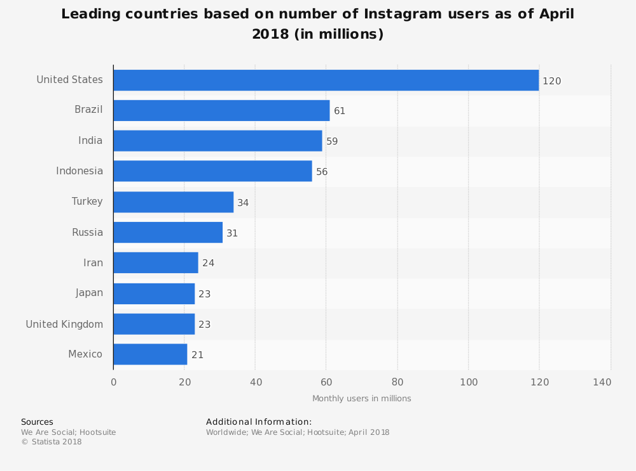
Gráfica 1. Países líderes según el número de usuarios de Instagram (en millones). Recuperado de www.statista.com/statistics/578364/countries-with-most-Instagram-users/. Copyright 2018 por la Compañía Statista. Reimprimido con permiso.
Para localizar a algunos de los foodies desde Instagram se usaron diferentes hashtags como: #instafoodmexico, #foodie, #foodiemexico, #comidamexicana, #gastronomiamexico, #foodlog, entre otros. Lo cual permitió encontrar una diversidad de cuentas que han publicado fotografías relacionadas con la cultura alimentaria. Se continuó con una selección de cuentas representativas como posibles foodies. Se exploraron las coincidencias de las características de las cuentas, así como indicadores de la percepción de la identidad foodie.
Las entrevistas se realizaron de manera oral como escrita. Una de ellas fue un cuestionario con preguntas abiertas, con el fin de entender la perspectiva de los sujetos y su experiencia en el mundo virtual como foodies, para esto se utilizó el recurso de una aplicación gratuita de la red; google forms. Que tiene la opción de crear un vinculo digital el cuál se mandó por mensaje. Una de las ventajas de esta aplicación es que para los interesados con sólo darle clic al vinculo los dirige al cuestionario sin la necesidad de descargarlo, con esto se evita que por tiempo no lo contesten, además de aportar un resumen de las respuestas obtenidas.
Para fines prácticos se mandó un mensaje a los foodies mediante el chat de Instagram, se les invitó a contestar el cuestionario y se les informó de las características del estudio. Se consideró pertinente usar las nuevas herramientas tecnológicas y adentrarse en las redes sociales, a fin de usar los mismos recursos digitales y no interferir físicamente en una experiencia digital, y adentrarse en el ciberespacio como lo hacen los foodies y sus seguidores.
Las preguntas planteadas fueron las siguientes:
- Nombre o seudónimo
- Edad
- ¿Conocías el término foodie ¿Cómo fue que lo conociste?
- ¿Tienes estudios en cocina? ¿Cuáles?
- ¿Admiras a otros foodies? ¿Quiénes?
- ¿Conoces a otros foodies en Instagram?
- ¿Frecuentas a otros foodies en persona?
- ¿Tienes alguna foto de comida preferida que hayas compartido? ¿Y por qué?
- ¿Cómo escoges que comer y en qué lugares comer?
- ¿Hace cuánto, usas redes sociales, en especial Instagram?
- ¿Qué tan frecuente compartes en las redes sociales alguna experiencia relacionada a la comida?
- ¿Qué sientes cuando hay respuesta a tu perfil? Nuevos seguidores, comentarios o me gusta.
- ¿Cuántas cuentas tienes en Instagram?
- ¿Qué consideraciones haces con el idioma?, ¿usas más de uno?
- ¿Usas hashtags? ¿Cuáles son los más recurrentes?
- ¿Tienes actividad internacional en tú perfil? Como hacer publicaciones de la gastronomía de otros países o tener seguidores extranjeros.
- ¿Usas alguna otra plataforma digital para compartir o dar a conocer tus imágenes?
- ¿Cómo percibes la evolución de tu perfil de Instagram?
- ¿Consideras que Instagram es la mejor red social para el foodie, o crees que exista alguna más funcional? ¿Cuál sugieres? ¿Por qué?
Por otra parte, se revisaron las imágenes publicadas, se tomó nota de los comentarios que realizaban algunos seguidores, para registrar la interacción y el tipo de imágenes que publicaban, en la mayoría de los casos se identificó un “estilo” en cuanto a la estética de las imágenes. También se checó el número de “me gusta” que recibían por publicación y el número de seguidores para medir el impacto como un indicador de prestigio.
Otro factor que se consideró fue la construcción de sus publicaciones ya que es importante como factor de presencia en un medio tan efímero como lo son las RRSS. En este punto cabe recalcar que en fechas posteriores al sismo de septiembre del 2017, que provocó daños materiales y pérdidas humanas en diferentes partes del centro de la República, se notó una brecha temporal, vacío, entre las publicaciones.
A continuación, se enlistan los nombres de usuarios de Instagram que se tomaron en cuenta para el estudio:
- @unamexicanaenusa
- @foodies_oaxaca
- @lenobjoan
- @foodxury
- @foodiechilanga
- @alexdungla
- @jerry_herrera
- @goodfoodmexicocity
- @gastronautadf
- @mexicoinmykitchen
- @instafood.alanis
- @ricardo_fuentes93
- @ivan_batol
- @foodiemex
- @alekx88
- @mexicofoodies
- @yosoyviajera
- @mercedes.ahumada
- @lupitachanteiro
- @foodiemexico_gastro
- @mastermindpipa
- @vitikis
- @yucatan_food
- @gorditasibarita
- @drsalsa
- @mexicanfoodporn

De las veintiséis solicitudes de cuestionario que se enviaron a los diferentes foodies, se obtuvieron catorce cuestionarios contestados. Así mismo se realizó una entrevista a profundidad a uno de los foodies, en diferentes ocasiones, en las cuales se conversó acerca de su experiencia personal. También para comprender mejor estas prácticas se hicieron publicaciones en mi cuenta personal de Instagram, con el fin de tener una experiencia vivencial.
Con estas respuestas se llegó a la siguiente clasificación de los foodies, uno de los objetivos y de los productos de este trabajo:
- Foodie ocasional: comparte sus experiencias gastronómicas, sin recibir a cambio algún beneficio laboral o económico, casi no usa hashtags, es poco activo y muchas veces no es consciente del término foodie o de que existe una comunidad. Además su conocimiento de la cultura alimentaria es superficial. Generan de una a tres publicaciones por mes aproximadamente.

- Foodie amateur: no recibe ningún beneficio económico, la mayoría son conscientes de que existe una comunidad y son regularmente activos. Se identifica también por un conocimiento empírico y popular de la cultura alimentaria, durante un tiempo razonable ha ejecutando esta actividad, y en promedio realizan una publicación semanal.

- Foodie semiprofesional: los sujetos de este tipo son bastante activos en las RRSS; en promedio más de una publicación por semana, sus experiencias culinarias suelen ser más exóticas. Empiezan a ser reconocidos e influenciar en el consumo de sus seguidores. Son hábiles en el funcionamiento de la red social Instagram, usan casi todos los recursos que ofrece la aplicación y se apoyan en otras.
- Foodie profesional: muy activo, tienen un gran conocimiento gastronómico, tanto propio como fuera de su contexto cultural, suelen ser freelancers. obtienen algún beneficio laboral o económico, normalmente usan más plataformas, como blogs, para escribir acerca de sus conocimientos, experiencias y fotografías. En muchos casos realizan periodismo gastronómico. Tiene muchos seguidores y son considerados carismáticos. En sus cuentas se logra ver una estética definida por su sello personal, bien; mas aún manifiestan un gran conocimiento, usos, aplicaciones, de la plataforma de Instagram.

3.2 Los foodies y sus cuentas
Durante la inmersión en Instagram se observaron las complejidades de hacer etnografía digital. La observación es distinta lo que genera cierta incertidumbre con la perspectiva que se tiene acerca de los hechos. Sin embargo, la práctica de tomar fotografías a la comida y compartirlas es cada vez más recurrente.
Las prácticas de los foodies abarcan un panorama amplio de cultura alimentaria mexicana, desde lo cotidiano como los tamales, tortas, alimentos tradicionales o algún platillo de un restaurante de moda; sucede que algunos cocinan, escriben y/o hacen periodismo. Igualmente, muestran la gran variedad y formas de consumir los alimentos. También esta el caso de las cuentas que buscan promover un estilo de vida saludable o en algunos casos promueven la cocina mexicana en el exterior.
Con los datos obtenidos se analizó con base en la teoría presentada para este proyecto de estudio, se describieron las prácticas que definen la identidad de quienes usan las redes sociales como un medio de expresión.
Cabe mencionar que se plantea que, para muchos foodies, su actividad representa lograr un reconocimiento gastronómico. En ocasiones, alcanzado a través de sus publicaciones. Una de las características entre foodies es que difunden su opinión con la intención de alcanzar el mayor número de seguidores, en virtud de que se consideran los expertos en el tema. Al respecto, Marcel Mauss (2009) puntualizó que el prestigio tiene el poder de influenciar en una comunidad, y obtener un reconocimiento que se expresa tanto en el sujeto como en la comunidad, lo cual sucede entre los foodies. En el sujeto es gratificante recibir respuesta por parte de sus seguidores como lo mencionó @danyminx, a quien se le preguntó qué sentía cuando había muchas respuestas en su perfil: “Es gratificante que a la gente le guste lo que preparas”; Alejandro: “Que otras personas les agrada la foto y que también aprecian la buena comida”; @foodxury “Qué estoy haciendo bien las cosas, que logré, antojar a los demás, me hace feliz”. Por las respuestas obtenidas suponemos que un factor motivacional es obtener ese reconocimiento que les da prestigio como foodies.
La actividad más relevante para un foodie al igual que un blogger, como lo puntualiza Hine (2004, p.183), “…es hacerse notar en el ciberespacio, ser encontrados por una potencial audiencia, y la relevancia que adquiere la conectividad se manifiesta en el esfuerzo que hacen para maximizar sus enlaces y vínculos, o lo que puede ser igual, su visibilidad en motores de búsqueda”. Por lo que para mantenerse en un medio tan efímero es necesario ser constantes en publicar, de lo contrario pierden presencia en el mundo digital.
A continuación, se describen los casos de las cuentas foodies, y se exponen las reflexiones acerca del análisis y la experiencia en torno a los registrado en la red social Instagram.

3.2.1 @gorditasibarita
La cuenta se describe con humor y expresa su amor a la comida, exterioriza sus gustos sin una depuración nutricional, no hay un ideal saludable. La experiencia se basa en un utópico completamente hedonista: “No como para vivir, vivo para comer. Una mexicana dedicada a la comida deliciosa sin filtros. No importan los carbohidratos para una #gorditasibarita”. Hasta la fecha del estudio tiene 708 y 155 publicaciones. La cuenta tiene un perfil internacional, se publican imágenes, comentarios, para fomentar la idea de lo mexicano y su cultura alimentaria.
En la publicación con fecha del 2 de septiembre del 2017 se describe un desayuno, un poco atípico a lo que consume una persona de la clase media. La fotografía consiste en unos huevos ratatouille gratinados sobre un pan recién hecho, la descripción es directa, clara y sencilla, subraya la relación entre clima y comensalidad, hace hincapié en que es un desayuno apropiado al clima nublado. En cuanto a la procedencia del alimento presentado parece tener origen francés, aun así, es parte de la oferta gastronómica de la capital de México. Para la descripción del platillo la autora utilizó un lenguaje coloquial, “Desayuno coqueto…”, como si se dirigiera a un amigo, es un modo de atraer al receptor, además de invitar al consumo.
En esta imagen se usaron un total de catorce hashtags que amplia el espectro para poder ser localizado en una búsqueda. A pesar de que no tuvo muchos comentarios, la fotografía invita a probar el platillo.
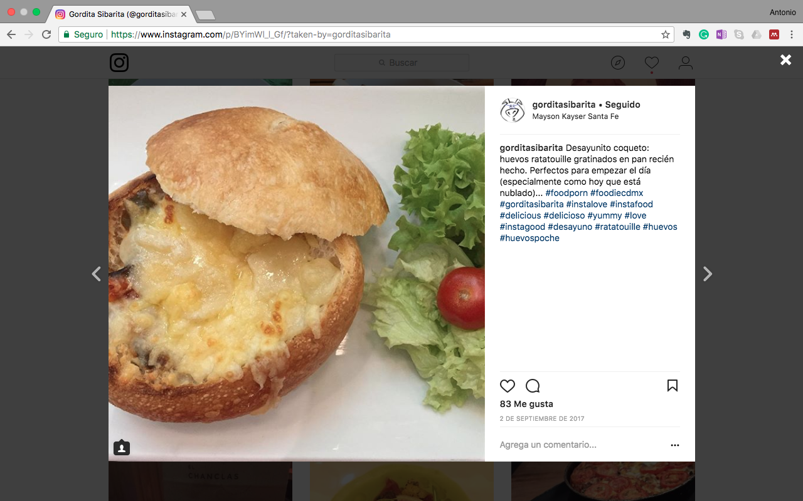
Figura 1 . Huevos ratatouille. Recuperada el 28 de febrero del 2018 de la cuenta @gorditasibarita.
Otra publicación, que se recuperó de @gorditasibarita, fue del mes de septiembre es un platillo que se sirve en uno de los restaurantes mexicanos más reconocidos internacionalmente, el Pujol. En la imagen se muestra un plato con un mole de 1,400 días como si fuera una masa madre usada en la panadería. La presentación es minimalista y simple, pero los tonos obscuros del mole contrastan con el blanco del plato. Al igual que el platillo anterior, la descripción es sencilla, la fotografía obtuvo 167 “me gusta”, lo cual es una buena respuesta. La fecha de publicación es del 3 de septiembre del 2017. En los comentarios se solicita su opinión, sin embargo, no hubo respuesta por lo que se asume que la interacción con los seguidores es de poco interés.
Es relevante mencionar que a pesar de que en este mes se celebraba la Independencia de México, la cuenta carece de una publicación relacionada a algún platillo de la temporada. Cuestión que se advirtió, al inicio del trabajo en campo. Esto demuestra que fomentar las tradiciones culinarias no es el objetivo principal de los foodies, sino que ciertas veces quieren transmitir lo nuevo lo que es tendencia. En cambio se publicó un platillo al parecer de origen hindú y preparado en Inglaterra.
En la publicación del 18 de septiembre aparece un platillo aparentemente de origen hindú, con una referencia que la fotografía fue tomada en Londres. En este punto es importante remarcar la transnacionalidad que tienen las RRSS, y como algunos foodies publican comidas extrañas a su cultura de origen. La cuenta muestra alimentos inusuales para la mayoría de los mexicanos e invita a probar cosas nuevas. Además este tipo de actividad los lleva a trasladarse a otros lugares.
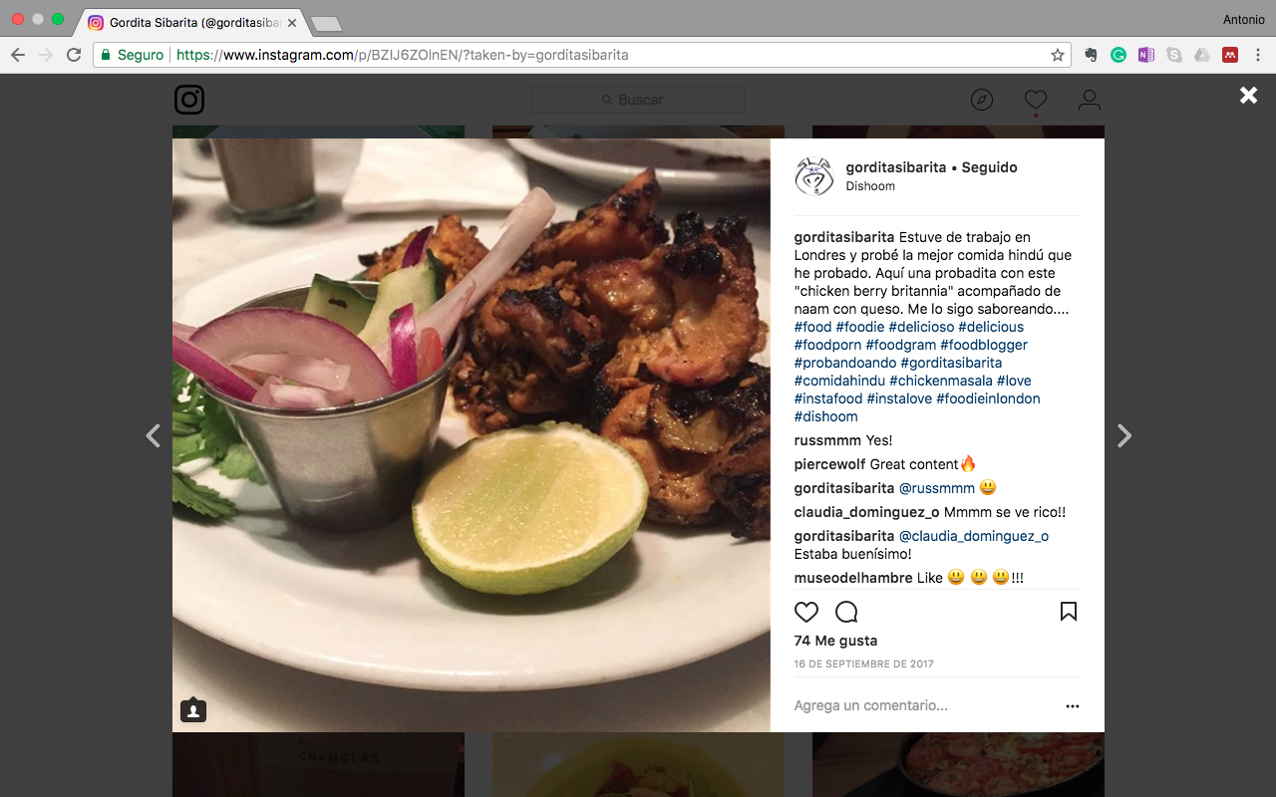
Figura 2. Platillo hindú. Recuperada el 28 de febrero del 2018 de la cuenta @gorditasibarita.
Con respecto a la intemporalidad en las RRSS se pone a manera de ejemplo la publicación de principios de octubre donde @gorditasibarita retoma un platillo más típico del mes anterior, los chiles en nogada. Hizo dos publicaciones en este mes de los chiles en nogada, por lo que se comprueba que tener acceso a este tipo de platillos en las grandes urbes se extiende por varios días, incluso semanas.
En la publicación del 8 de octubre del 2017, obtuvo 108 “me gusta”, se etiqueto al lugar, Fonda Mayora. Se observa el característico platillo poblano representando los colores de la bandera de México; el chile y el perejil verde, la nogada blanca y la granada roja. Se utilizaron un total de once hashtags.
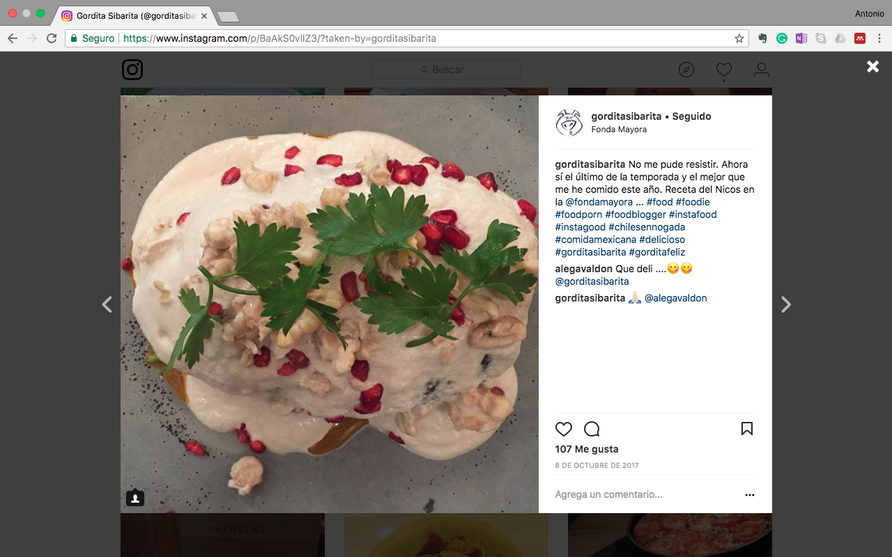
Figura 3. Chile en nogada. Recuperada el 28 de febrero del 2018 de la cuenta @gorditasibarita.
En la imagen tomada en Kinich Izamal aparece otro platillo típico mexicano, elaborado en la península de Yucatán, la cochinita pibil, el guiso es sencillo pero abundante, con un chile habanero verde de decoración, que hace alusión a una cereza de pastel, puesto en medio para contrastar con los tonos naranjas de la carne. La fotografía obtuvo ochenta y nueve me gusta.
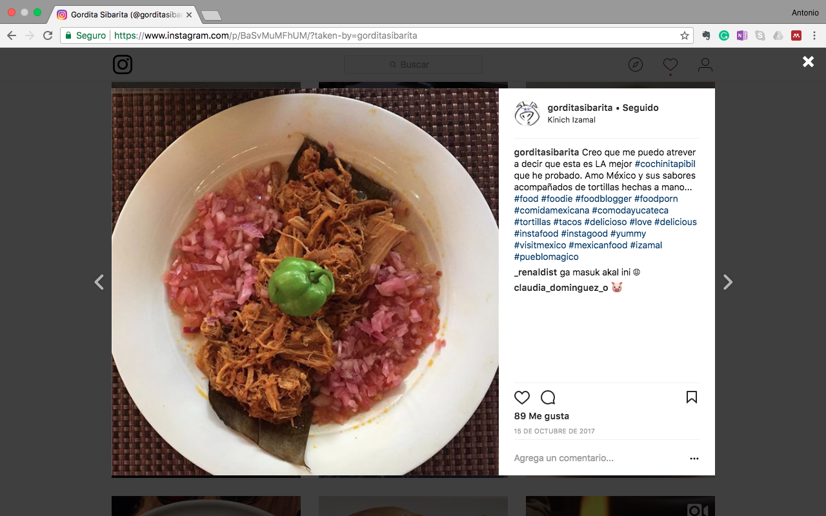
Figura 4. Cochinita pibil. Recuperada el 28 de febrero del 2018 de la cuenta @gorditasibarita.
En la mayoría de las imágenes del mes de octubre destaca por cantidad de los platillos salados, la foodie, sólo capturó la imagen de un par de postres. En el siguiente mes se esperaba observar una mayor producción de imágenes, por ser relacionadas a las festividades de noviembre, la celebración de Todos Santos, sin embargo, la tendencia fue hacia las comidas inhabituales. Es así como en la Hacienda San Ángel Inn la foodie degustó unos huevos con escamoles y publicó su experiencia el 5 de noviembre. El platillo se podría considerar gourmet y exótico por usar un ingrediente prehispánico preparado con influencia afrancesada muy al estilo de la época de Porfirio Díaz.
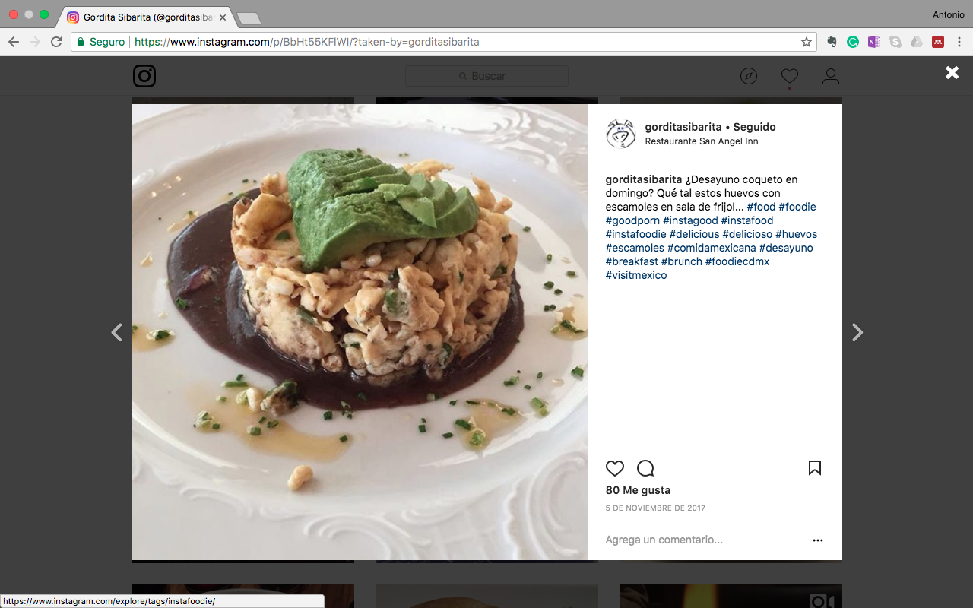
Figura 5. ¡Desayuno coqueto!. Recuperada el 28 de febrero del 2018 de la cuenta @gorditasibarita.
En un video publicado el 25 de noviembre aparecen unos waffles bañados en una salsa de chocolate, donde se muestra el proceso antes de ser emplatados con la intención de antojar. Este vídeo podría ser catalogado como foodporn porque se sexualiza el alimento, además se presenta un alimento difícil de cocinar y altamente calórico con la intención de antojar, tal como lo definió Cockburn (citado en López , 2017).
Al parecer toda la cuenta tiene la intención de mostrar las características sensoriales de la comida y antojar, mas que explicar elementos de la cultura alimentaria. Esta tendencia es otra de las particularidades de los foodies que falta por analizar. Se percibe una intención de influenciar a sus seguidores con imágenes de alimentarias y exponer que es bueno para comer. En palabras Marvin Harris (1989) argumenta que la elección de los alimentos está ligada a las perspectivas sociales, culturales, nutricionales y ecológicas. Para el caso de los foodies, el espectro se amplía porque una de sus características, es la búsqueda constante de nuevas experiencias en donde rompen tabúes alimenticios de la sociedad a la que pertenecen.
En diciembre, otro mes con muchas festividades y comida, @gorditasibarita publicó seis fotografías. En la imagen del 27 de diciembre aparece una mesa preparada con decoraciones navideñas para la cena. Se etiquetaron a personas que al parecer fueron invitadas a esta cena, el lugar parece ser dentro de una casa.
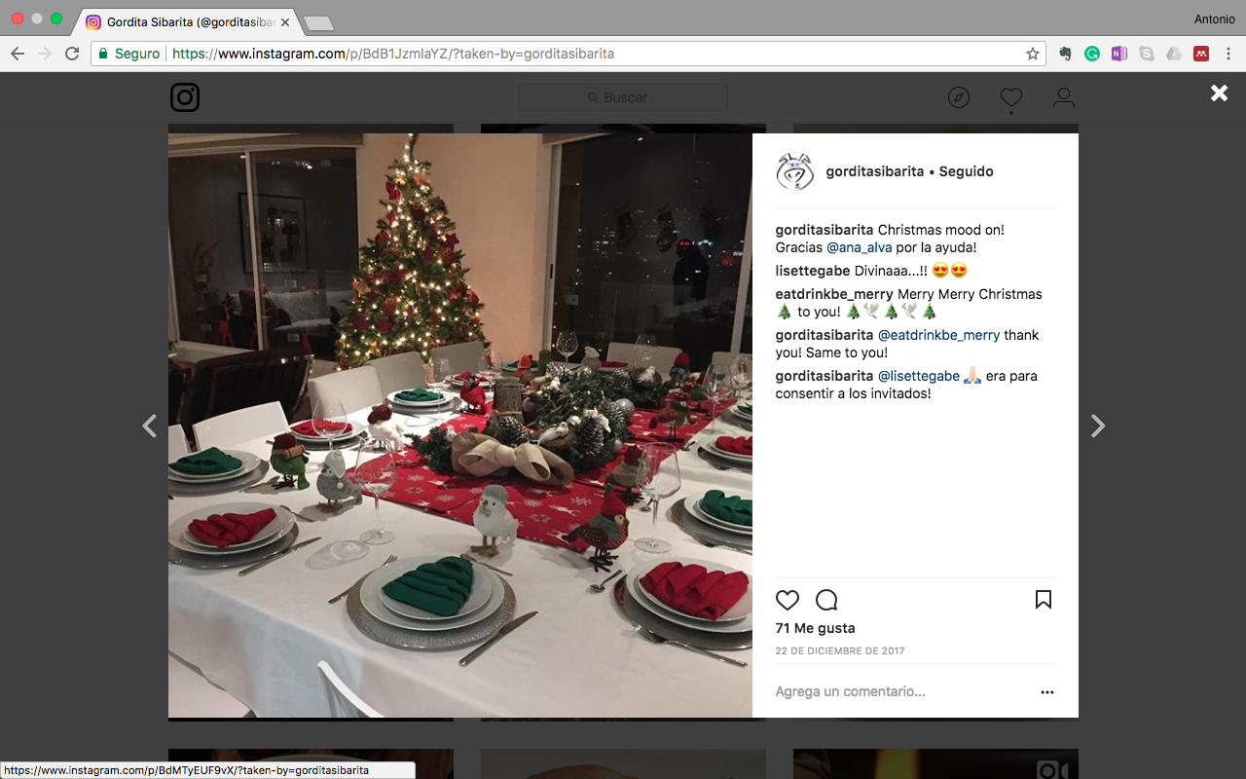
Figura 6. Cena Navideña. Recuperada el 28 de febrero del 2018 de la cuenta @gorditasibarita.
Para terminar las indagaciones con @gorditasibarita, la respuesta de sus seguidores es modesta a diferencia de otras cuentas. Varios seguidores expresan que les agrada lo que enseña en sus fotografías. Pero no podríamos decir que tiene un gran impacto en comparación con otras cuentas analizadas y sus publicaciones son discontinuas, la estética es variada y no se percibió un sello personal, por lo que en la clasificaría como una foodie amateur.

3.2.2 @mexicanfoodporn
Una cuenta que se considera con una gran influencia e impacto es la de @mexicanfoodporn. En ella se registra un estilo y sello particular en las fotografías. Sus imágenes tienen características que la hacen ver con texturas rusticas. La cuenta se describe de esta forma: “Documentando la tripa - SF MX LA, asimismo sugiere otras cuentas. No sólo se enfoca en el área de México, sino también en las ciudades de Los Ángeles y San Francisco.
En el mes de septiembre @mexicanfoodporn tuvo un total de doce publicaciones. Las primeras imágenes son de cocineros, que se dedican a difundir la cultura alimentaria como Nancy Silverton, Miguel Bahena y Doña Estela; sus imágenes tienen una gran respuesta, un promedio de cuatrocientos “me gusta” por imagen. Algo curioso es que durante este mes al igual que @gorditasibarita no sé le dio importancia a las celebraciones del mes patrio, la cultura alimentaria a la que pertenecen.
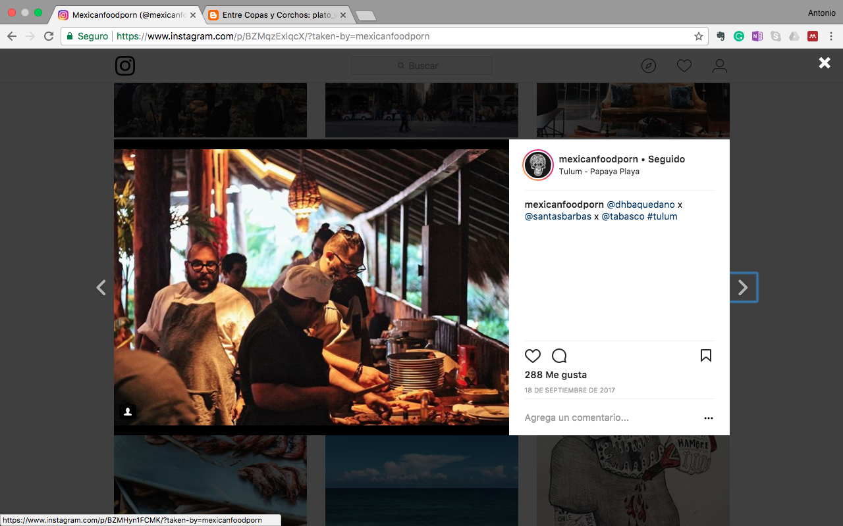
Figura 7. Cocineros en acción. Recuperada el 6 de febrero del 2018 de la cuenta @mexicanfoodporn.
El siguiente mes la actividad se incremento con un total de veintiséis publicaciones de tres diferentes ciudades: Cancún, Ciudad de México y Oaxaca. Adicionalmente ilustraciones de su autoría. Estas ilustraciones hacen alusión a la gastronomía y recuerdan a los grabados de Posadas, como la siguiente figura.
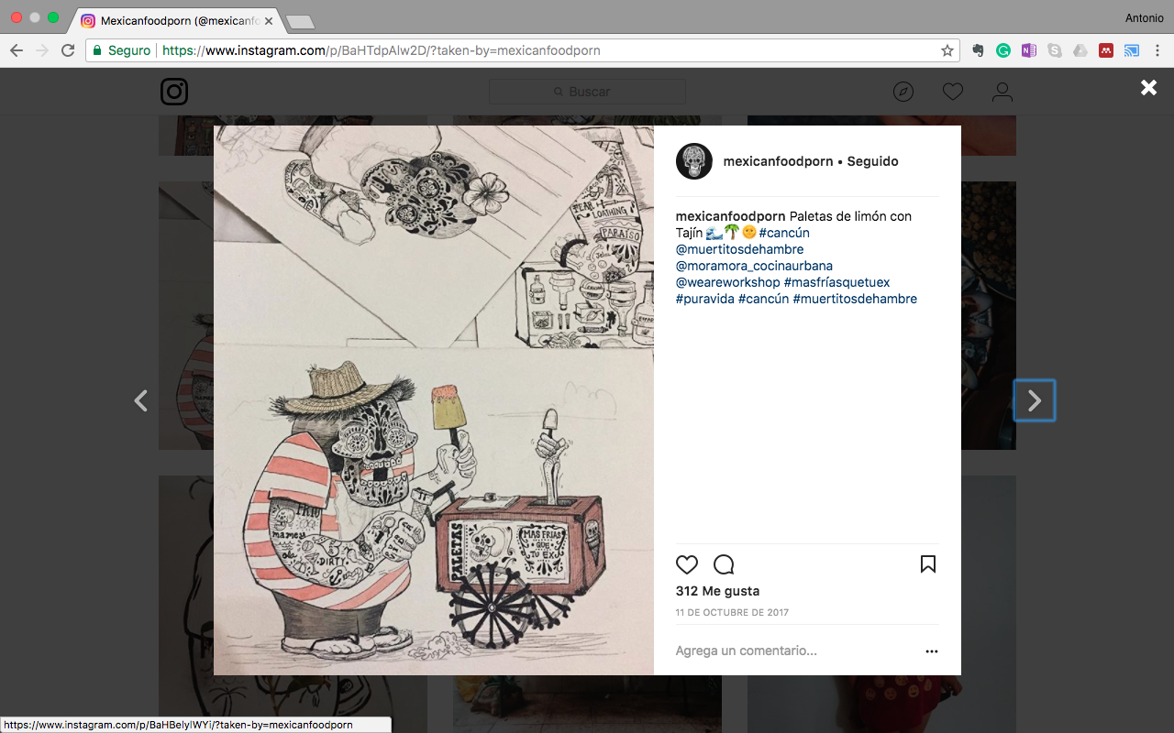
Figura 8. Ilustración alimentaria. Recuperada el 7 de febrero del 2018 de la cuenta @mexicanfoodporn.
Las publicaciones de @mexicanfoodporn de la ciudad de Cancún tuvieron mayor constancia, por lo que la comida de mar fue uno de los principales temas, se observan ostiones, mejillones, tostadas de jaiba, tacos de puerco adobado y tenazas de cangrejo. En la mayoría se etiqueto el lugar. Por la constancia se supone mayor presencia en el ciberespacio, mayor prestigio o impacto, lo que se confirma con el número de “me gusta” que obtienen las publicaciones.
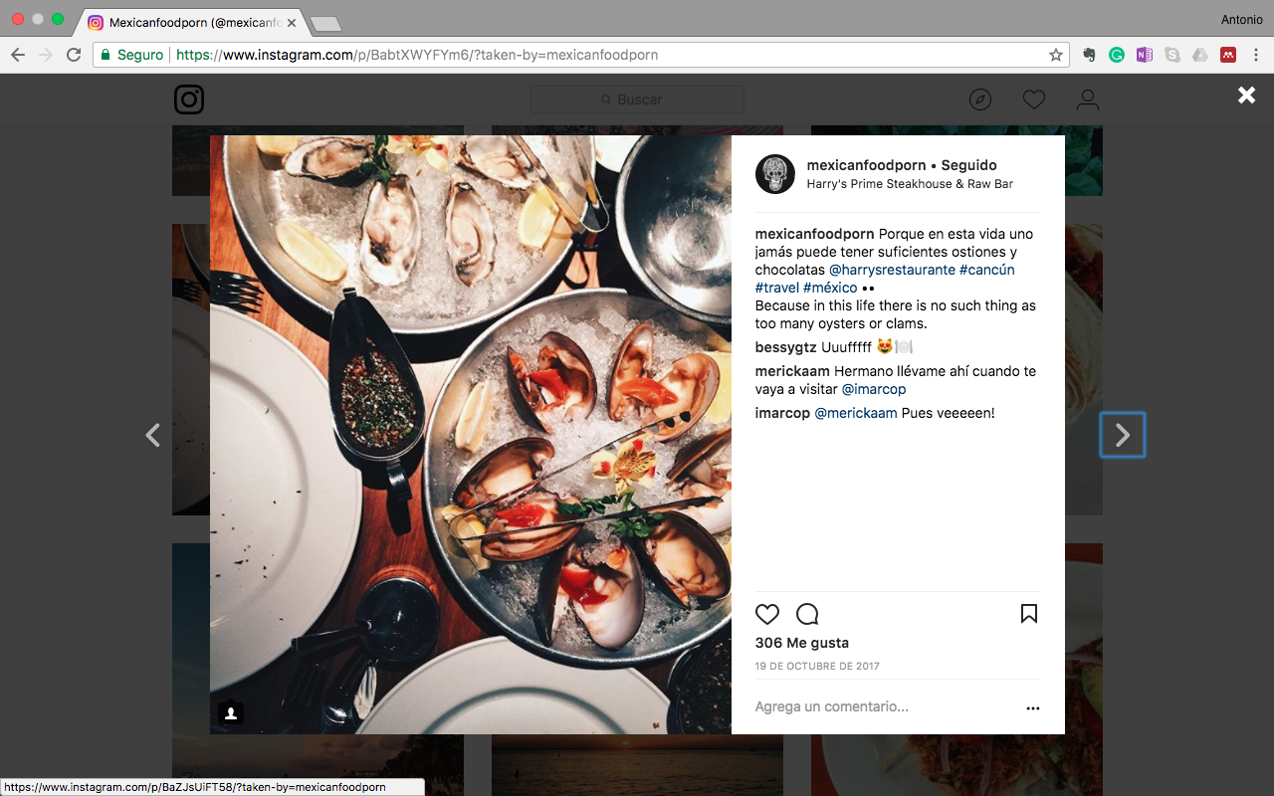
Figura 9. Frutos de mar. Recuperada el 7 de febrero del 2018 de la cuenta @mexicanfoodporn.
Los lugares más visitados por @mexicanfoodporn en la Ciudad de México son los puestos callejeros. Los cuales frecuenta el mexicano que goza de ensuciarse las manos al comer; una comida informal que quita el hambre al trabajador y al aventurero que le agradan los placeres sin pretensiones. La empatía de sus seguidores se muestra en sus comentarios, como: “WOW… que pecadito!!!! (emoticón de corazón)” o “How about receta de esa salsera”. Para las personas que habitan en la Ciudad de México es común ver este tipo de puestos en los diferentes barrios, pero la estética de la fotografía muestra la belleza que se esconde frente al comal quemado. Y nuevamente antoja a sus seguidores. Evidencia que la buena cocina se puede encontrar fuera de los restaurantes, al aire libre.

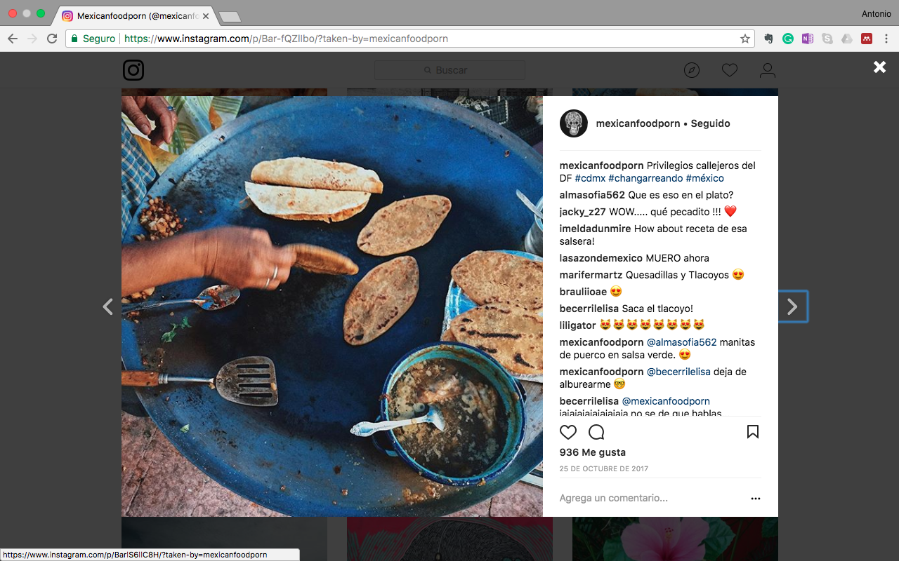
Figura 9. Garnachas al comal. Recuperada el 7 de febrero del 2018 de la cuenta @mexicanfoodporn.
Casi al final de octubre se localizó una publicación relacionada a las festividades del día de Todos Santos, el tradicional pan de muerto. Este pan es característico de las festividades de finales de octubre y principios de noviembre, existen diferentes recetas a lo largo de la republica mexicana y con particularidades de su procedencia, en la imagen presentada por el foodie aparece el pan sin la capa de azúcar que normalmente lo envuelve. Un producto de temporada de la cultura alimentaria mexicana. Sin embargo no especifica donde fue tomada la imagen, esto supone que al ser un pan tan común en México, es innecesario decir de dónde es, ya que se puede encontrar en cualquier panadería incluso en los supermercados. Aun así la imagen cuenta una tradición centenaria que perdura en los hornos mexicanos.
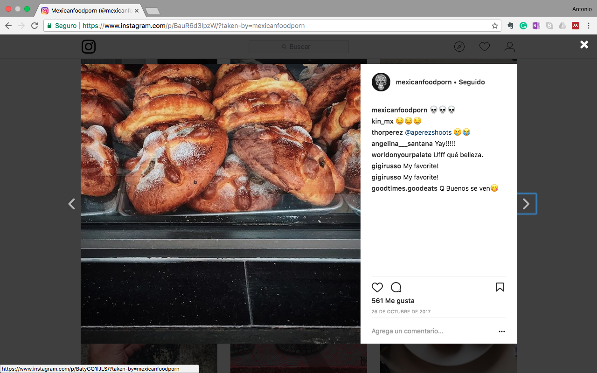
Figura 10. Pan de muerto. Recuperada el 7 de febrero del 2018 de la cuenta @mexicanfoodporn
En noviembre, se despunta su actividad con un total de 37 publicaciones más de una por día. En este caso retomando la clasificación planteada al principio nos encontramos con un foodie que destaca por su ardua actividad. Se publicaron fotografías de lugares como la Ciudad de México, Texcoco, Oaxaca y Mérida. La forma de dividir el análisis se rompe con los viajes que realizan los foodies, ya que su margen temporal es distinto al que se plantea para el análisis. Así mismo se noto que en la mayoría de las publicaciones usa los hashtags para dar una referencia de ubicación: #cdmx, #texcoco. Esto ayuda a contextualizar muy bien la imagen.
La lectura de las fotografías de @mexicanfoodporn van más allá de una representación de la cultura alimentaria, como el caso de la imagen donde una motocicleta de una marca de pizzas reconocida en el país que contrasta sus colores con los de un puesto callejero de tacos. Ésta imagen tiene una doble lectura, por una parte están dos productos de la cocina rápida, uno industrializado y el otro artesanal; el juego de colores y temas de un repartidor que va a toda prisa a entregar su pedido y el puesto de tacos esta instalado en una banqueta. Esta fotografía más que retratar un platillo documenta las prácticas de cómo se come en una ciudad cosmopolita.
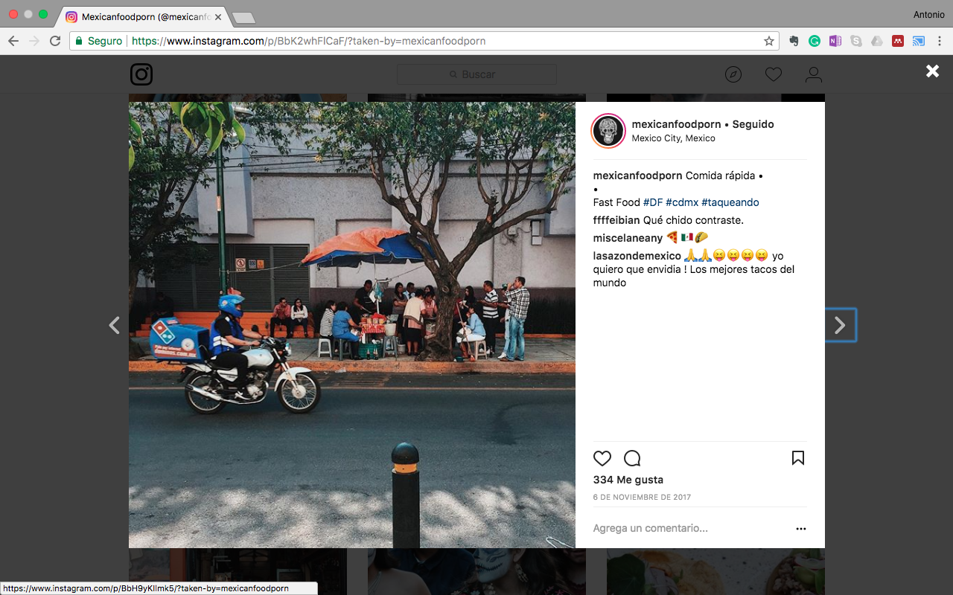
Figura 11. Comida rápida. Recuperada el 8 de febrero del 2018 de la cuenta @mexicanfoodporn.
Al igual que en el mes de septiembre publicó retratos de chefs famosos mexicanos como Gerardo Vázquez Lugo. Este foodie abarca la gastronomía mexicana en sus extremos sociales, desde lugares callejeros hasta el restaurante de moda. La mayoría de las prácticas que documenta son prácticas triviales pero a través de su lente logra acercarnos a ese microuniverso con una gran estética, como el caso de la siguiente imagen tomada en Texcoco.
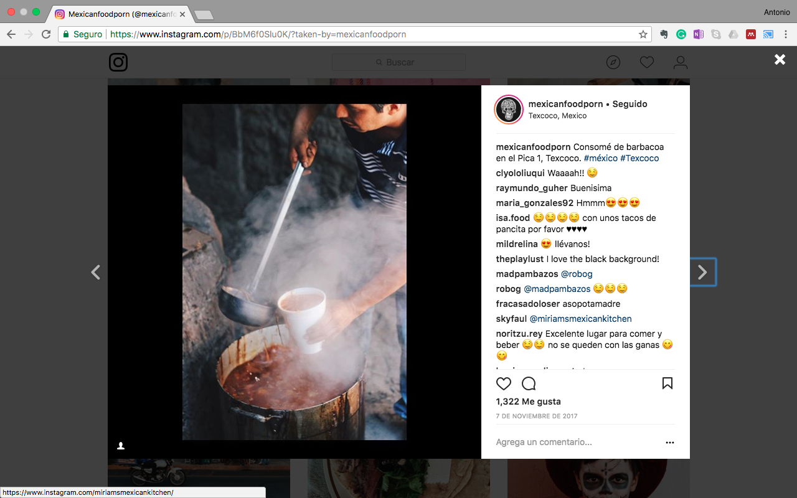
Figura 12. Caldos y vapores. Recuperada el 8 de febrero del 2018 de la cuenta @mexicanfoodporn.
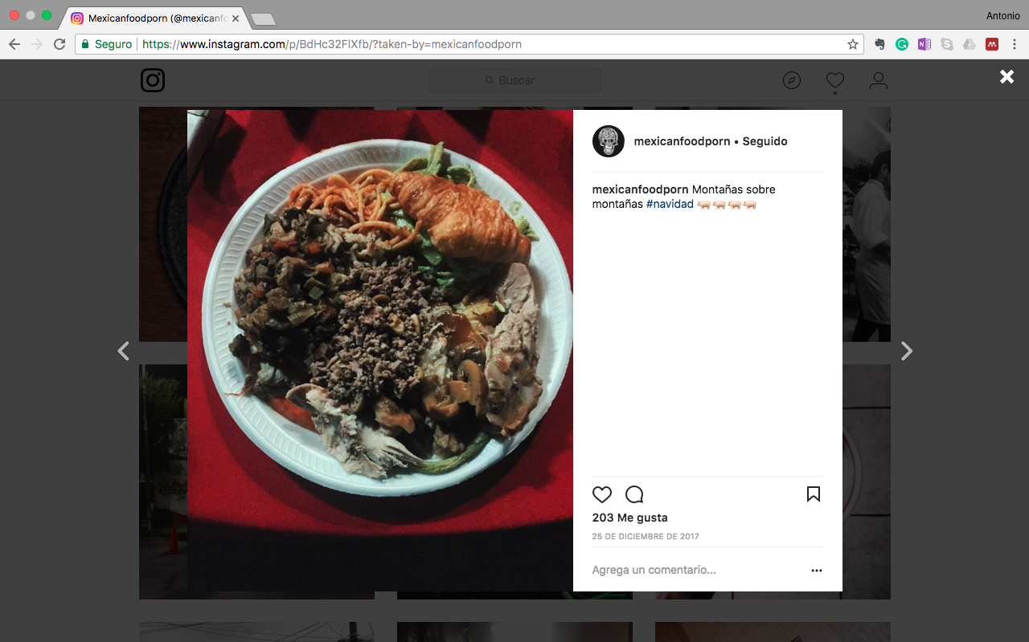
Figura 13. Comida Navideña. Recuperada el 9 de febrero del 2018 de la cuenta @mexicanfoodporn.
Así mismo en diciembre publicó fotografías de destilados donde se observa la marca de uno de ellos, al parecer con el objetivo de promover el consumo de esta bebida. Además de un cóctel preparado en un bar.
Esta cuenta tiene un gran potencial, el número de “me gusta” que recibe es numeroso. Se registró una amplia de variedad de comida. En cada uno de los meses viajó a varias partes de la República registrando la cultura alimentaria tanto callejera como de establecimientos de moda. Este caso sería catalogado como un foodie profesional, ya que su proyecto va más allá de solamente compartir fotografías de lo que come.

3.2.3 @vitikis
La siguiente cuenta es la de @vitikis, la cual tiene una actividad moderada. En el mes de octubre tuvo un total de cuatro publicaciones, y los “me gusta” no sobrepasan los 15 por cada una. Sus fotografías son un referente de la comida cotidiana y casera, como lo son los tacos, huaraches, camarones y otros.

En la entrevista que se le realizó a este foodie se constató que promueve la cocina mexicana en particular la que a él le gusta, y mencionó que “…me encanta dar a conocer la comida mexicana”. Él considera que los mercados son los que ofrecen lo más típico de cada lugar. Empezó a usar hace tres años Instagram. A diferencia de otros foodies @vitikis no etiqueta el lugar. Tal vez tenga que ver con una diferencia generacional o simplemente que no le interesa.

La estética de las fotografías es variada en algunas se observa un platillo completo y en otras solo una parte. Algo curioso es que varios de los platillos que presenta, parte de ellos ya han sido consumidos, como el siguiente ejemplo:
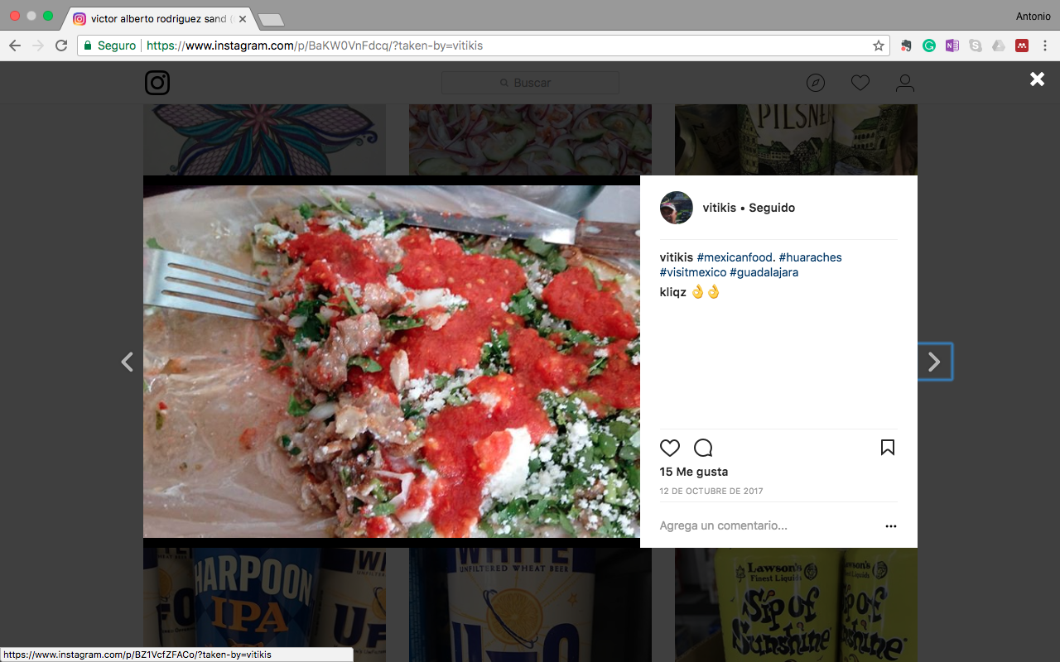
Figura 14. Huarache. Recuperado el 1 de marzo del 2018 de la cuenta @vitikis.

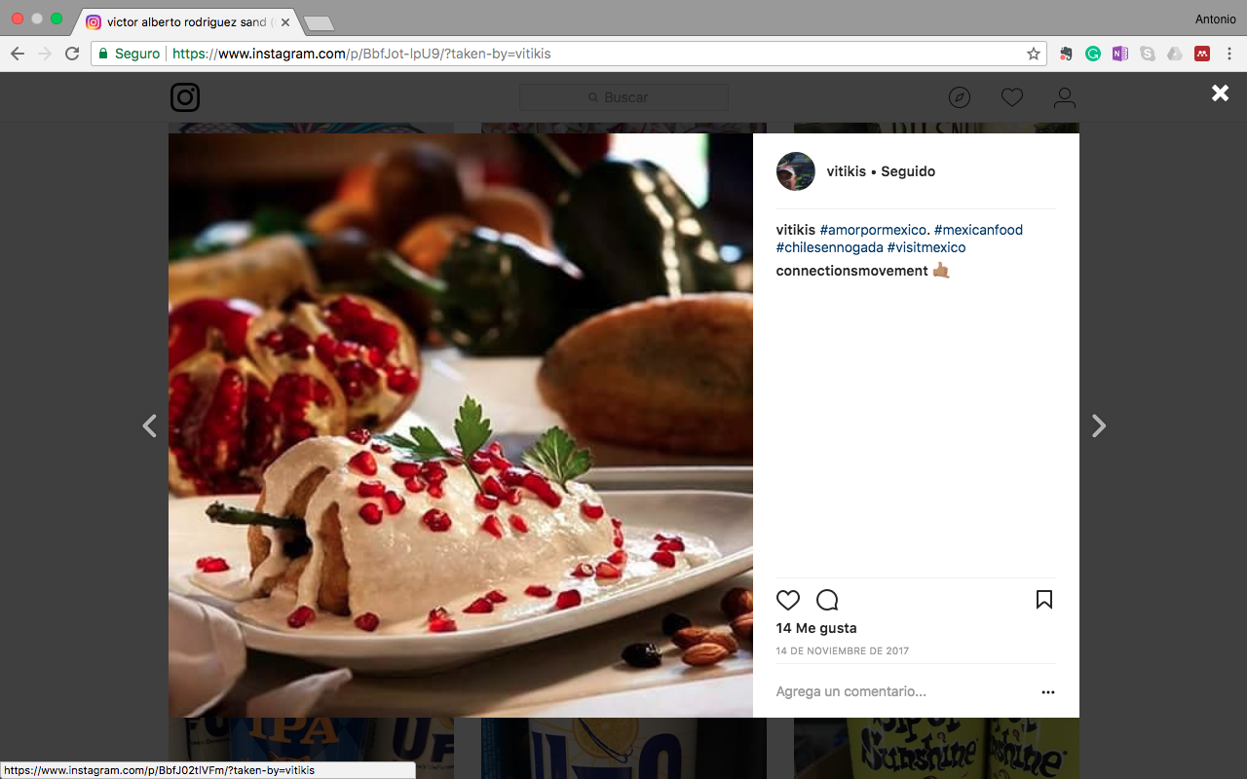
Figura 15. Chile en nogada. Recuperado el 1 de marzo del 2018 de la cuenta @vitikis.
En el mes de septiembre publicó la foto de unas mandarinas, y a diferencia de los otros foodies analizados hasta ahora @vitikis hizo una publicación de un platillo tradicional de temporada; chiles en nogada. Cabe señalar que en esta etapa la cantidad de “me gusta” fueron similares al mes antepasado.
Otro rasgo de @vitikis es que los hashtags que más usa son #visitmexico y #mexicanfood de esta forma puntualiza que los platillos son considerados como representativos de la cultura mexicana cotidiana y tradicional.
En el mes de diciembre mantuvo el mismo nivel de publicaciones con la tendencia de imágenes de la cultura mexicana como un taco con dos salsas color verde y rojo, además de crema para aparentar el blanco de la bandera. para aparentar la bandera de México. Algo curioso que se observó en la cuenta de @vitikis es una publicación de una imagen explicativa de cuatro caldos, esto no se había visto con otros foodies. Al parecer esta cuenta está más enfocada a familiares y amigos, a los cuales quiere informar de datos gastronómicos, son sus “dones” (Mauss, 2009), que le va a dar un prestigió culinario.
Por lo mencionado anteriormente, el foodie esta muy bien identificado con la cocina mexicana y gusta de compartir sus experiencias con un pequeño núcleo de seguidores. Por la baja actividad, el impacto que tienen sus publicaciones y por el perfil de su cuenta es catalogado como un foodie ocasional.

3.2.3 @jerry_herrera
Otra de cuentas de los foodies analizadas es la de @jerry_herrera. No son muchas sus publicaciones, y no tiene estudios profesionales relacionados a la cocina, su conocimiento es empírico: le gusta la comida, algunos de los platillos que comparte el mismo los ha preparado como su primera publicación analizada que obtuvo trece “me gusta”.
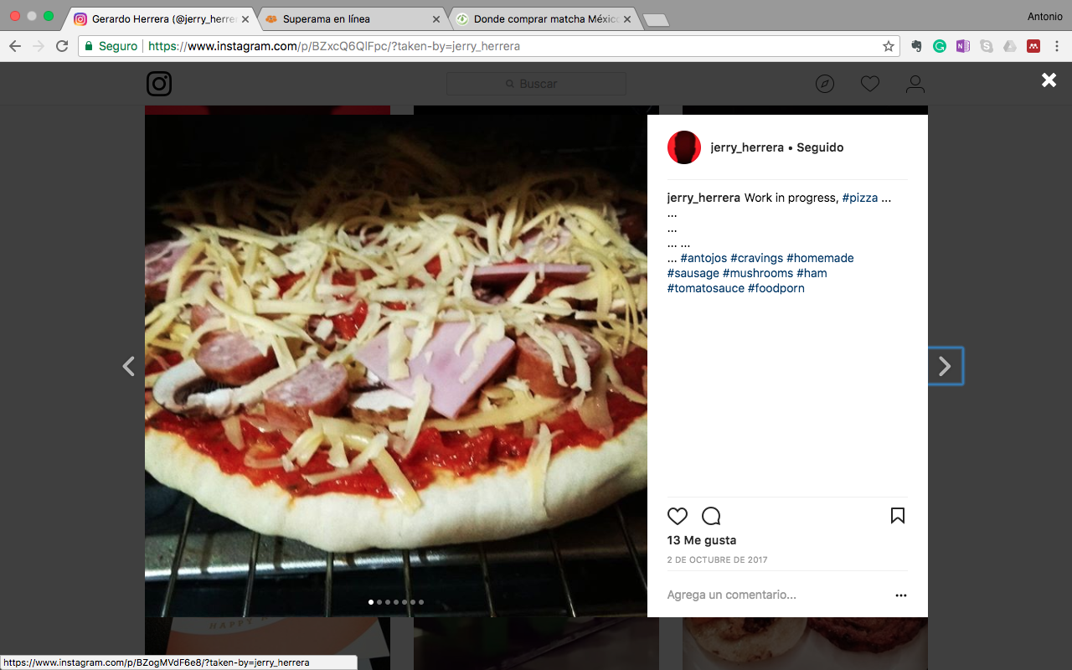
Figura 16. Pizza casera. Recuperado el 7 de febrero del 2018 de la cuenta @jerry_herrera.
En septiembre compartió en total tres imágenes, de las cuáles uno fue un video, muchas de sus publicaciones están relacionados a momentos de descanso, también se observó un uso moderado de hashtags, habría que decir también que a pesar de ser el mes patrio no hubo publicaciones relacionadas a ello.

En el siguiente mes hubo otras tres publicaciones relacionadas a la gastronomía. Se advirtió otro platillo hecho por él, en una publicación que hace referencia a la celebración del día de acción de gracias en Estados Unidos de América.
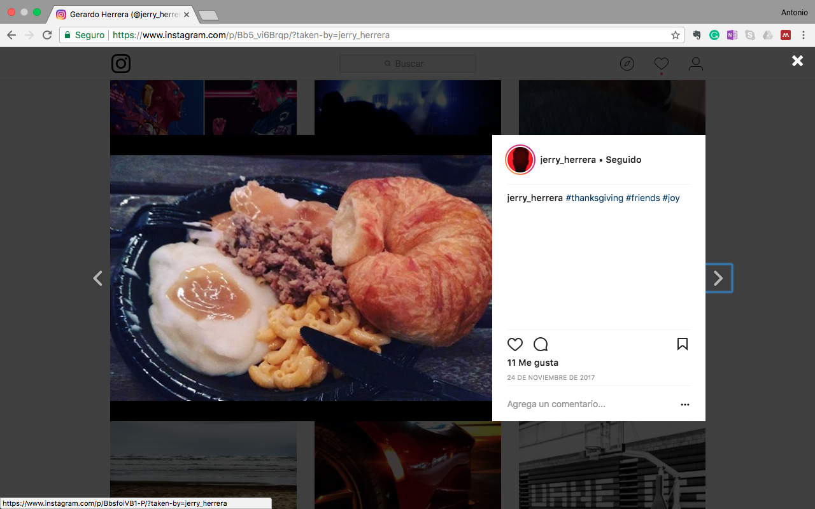
Figura 17. Comida de Día de Gracias. Recuperada el 9 de febrero del 2018 de la cuenta @jerry_herrera.
El foodie es de la zona de norte del país que comparte frontera con EUA, por lo cuál hay influencia más marcada de la cultura norte americana, que se manifiestan con un sincretismo en las prácticas alimentarias.
Para finalizar con este foodie se observa que para el mes de diciembre otra vez fueron tres publicaciones y en este caso vemos unos elotes que están siendo asados, un café con leche y un postre. Por la actividad bastante moderada de este foodie se podría catalogar como ocasional sin embargo, cuenta con conocimiento culinario que lo aplica para cocinar, que lo asciende un peldaño en la categoría como un foodie amateur.
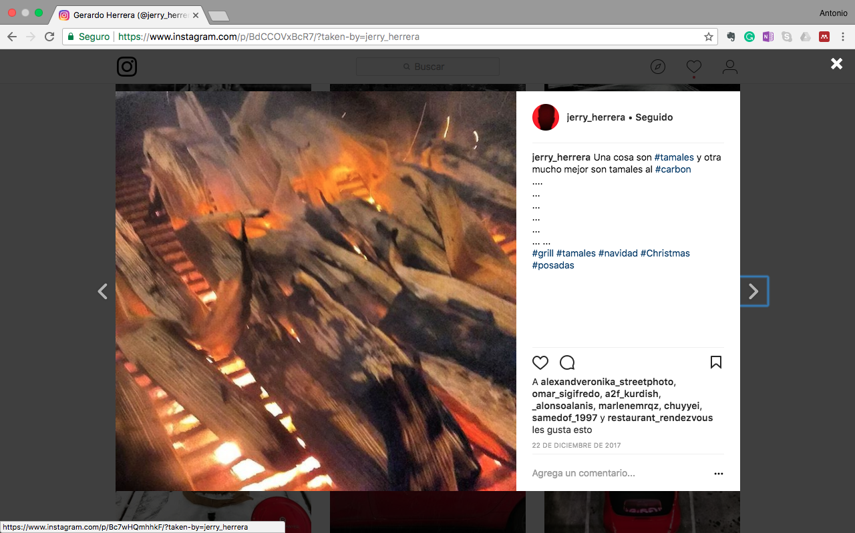
Figura 18. Elotes asados. Recuperado el 9 de febrero del 2018 de la cuenta @jerry_herrera.

3.2.5 @unamexicanaenusa
Ahora se analizara la cuenta de @unamexicanaenusa. La foodie es de nacionalidad mexicana pero reside en Estados Unidos. Por encontrarse fuera de su cultura de origen, se observó una tendencia más fuerte a compartir alimentos atribuidos a la gastronomía mexicana, un efecto similar del texto del capitulo uno, Los memes en “So Mexican” de Facebook: Miradas y diálogos desde la antropología visual y la antropología de la alimentación en Vázquez-Medina y Bayre (en Juárez et al., 2017).
La foodie @unamexicanaenusa, va más allá de sólo fotografiar la comida ya que también cocina y comparte estas recetas en un blog, que invita a checar desde su cuenta en Instagram. Describe la cuenta como olores, colores y sabores. Informa que es de Jalisco pero qué radica en Virginia. En cada una de las publicaciones se observa una estructura en cuanto a como se presenta; introducción, una pregunta con la cuál invita a comentar a sus seguidores, seguido de una considerable cantidad de hashtags relacionados a la fotografía, lo cuál al parecer funcionar muy bien, ya que la imagen es complementada con una buena descripción y se nota una buena participación de los seguidores.
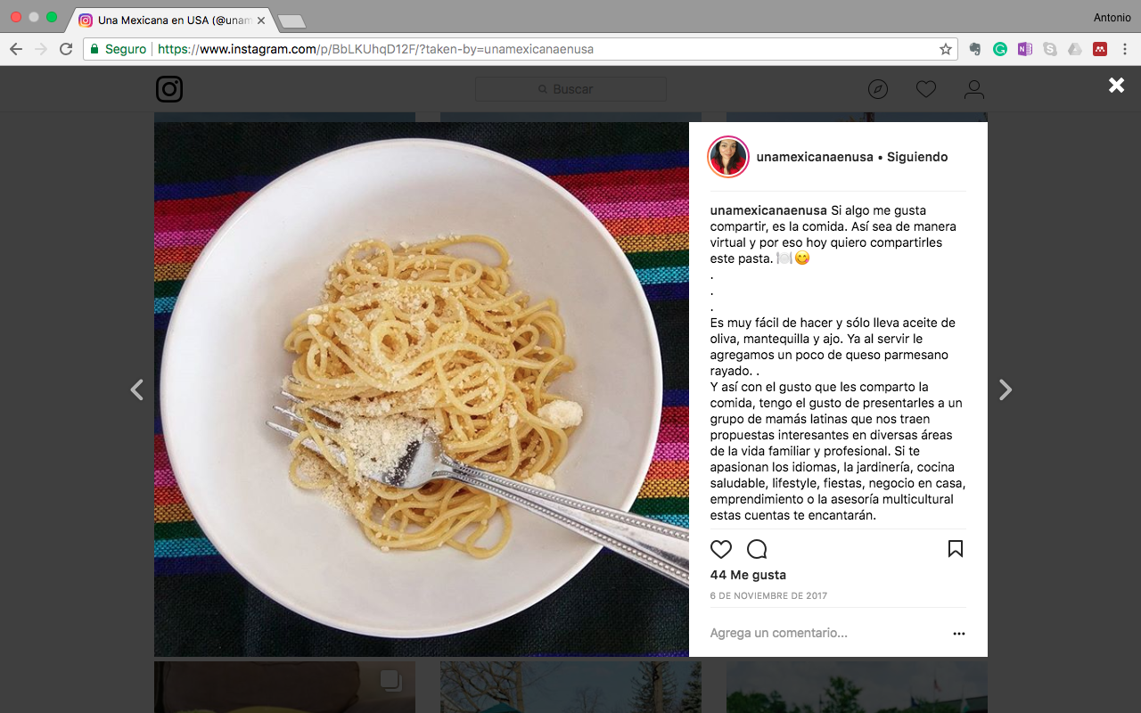
Figura 19. Espagueti blanco. Recuperado el 26 de mayo de 2018 de la cuenta @unamexicanaenusa.

Los hashtags son una característica principal, al parecer ayudan a promover la cuenta en los buscadores además especificar y explicar las imagen. Por otra parte es fundamental el uso de estos si se quiere sobresalir en la búsqueda de nuevos usuarios, en las siguientes imágenes se observan un total de catorce. Al mismo tiempo se apoya con etiquetar otras diez cuentas, que la vinculan con otros usuarios, lo cuál se puede percibir como una comunidad que se empieza a relacionar en las redes sociales, por compartir actividades y preferencia.
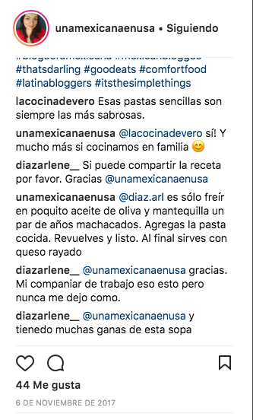
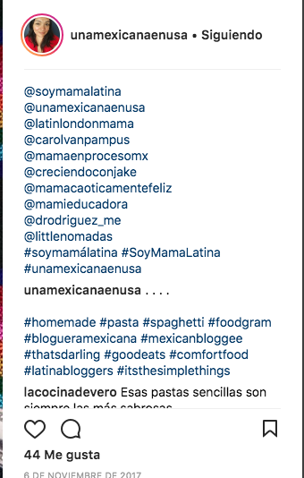
20. Comentarios. Recuperado el 26 de mayo Figura 21. Comentarios 2. Recuperado el 26 mayo de
del 2018 de la cuenta @unamexicanaenusa. del 2018 de la cuenta @unamexicanaenusa.
Ahora bien @unamexicanaenusa escuchó por primera vez el terminó foodie hace seis años, justo cuando abrió su cuenta de Instagram. No tiene estudios relacionados a la cocina sin embargo empezó a hacerlo por nostalgia y aprendió de forma empírica: “Cocino más por nostalgia y por lo que veía en mi mamá. Pero no tengo ningún estudio especifico en el área”. También reconoce que hay otros foodies con los cuales interactúa por las RRSS, y los cuales también la siguen y muestran su apoyo, como: La cocina de Leslie, Mi cocina y Adriana’s Best Recipes. Para ella todas sus publicaciones son importantes sin mencionar alguna favorita.
En la cuenta se observó un reconocimiento frente a la otredad ya que al encontrarse fuera de su país de origen reafirma su identidad mexicana a través de sus actividades, donde la comida juega un papel muy importante que refuerzan su identidad como mexicana.
En esta cuenta se usa el español como principal idioma aunque ella físicamente se encuentre en un país donde el inglés es la lengua principal. Los hashtags a los que más recurre y por palabras propias de la foodie son: #mexicanfood #unamexicanaenusa y #cocinamexicana. Lo que reafirma el tema de su cuenta de Instagram, es compartir lo que para ella es lo más representativo como mexicana que se encuentra fuera de su lugar de origen.
Dentro de sus seguidores se encuentran tanto mexicanos como extranjeros. Como anteriormente se mencionó, cuenta con un blog: http://www.unamexicanaenusa.com/. Ella percibe su evolución como resultado de enfocarse más a lo que la gente le gusta ver, por lo que se toma en consideración los gustos de sus seguidores para así poder tener una mayor actividad en sus perfiles, y esto la hace feliz. Finalmente ella considera que Instagram es una red ideal para los foodies por ser fácil de usar.
En esta cuenta se observa el sentido de pertenencia a la cultura mexicana más marcado, también las descripciones que contextualizan son más densas. Otra característica que se recupera en esta cuenta es que se reciclan la producción de imágenes. Por ejemplo una imagen relacionada con el pozole verde se repite en dos ocasiones cuando fue preparada y compartida durante el mes patrio y posteada nuevamente otra en fechas decembrinas. El promedio de fotografías publicadas por un mes, no es muy alto en comparación con otros foodies más activos en este sentido. En una de las descripciones que usó, y al parecer es esencial para entender la identidad foodie, es: “Si algo me gusta compartir es la comida. Así sea de manera virtual…” Y ella no se queda con el sólo hecho de compartir imágenes de comida sino que aporta las instrucciones para su preparación en su blog. Y algunas respuesta de una de sus seguidoras fue que “la comida nos transporta en el tiempo…”.
Es así como la temporalidad de los alimentos y platillos se perciben en esta cuenta, como lo compartido en el mes de septiembre relacionado a las fiestas patrias, octubre y noviembre a las festividades de Todos Santos y finalmente en diciembre imágenes de recetas navideñas. Esta foodie a pesar de no tener una gran actividad en la red social Instagram como otros foodies, entra en la categoría de una foodie profesional ya que va más allá de compartir imágenes de comida e incita a sus seguidores a cocinar.

3.2.6 @dany_minx
Por último el contraste a los foodies muy activos están los que esporádicamente usan Instagram para compartir sus experiencias, aquí se encuentra el caso de @dany_minx, ella es una cocinera profesional con estudios técnicos, la cual llega hacer una publicación relacionada con la comida por mes . Conoce el término foodie pero no se relaciona ni conoce a otros, considera que cualquier fotografía relacionada a la comida merece el mismo trato. También se describe como una persona que prefiere la comida popular como unos tacos de la calle. Es usuaria de Instagram aproximadamente hace dos años. Para ella su trabajo como cocinera es muy absorbente como para poder dedicar tiempo a compartir alguna experiencia culinaria. Sin embargo cuando recibe respuesta a alguna de sus publicaciones lo encuentra gratificante. Gusta más de compartir fotografías de sus mascotas que de comida y tiene desinterés en tener más seguidores. En su cuenta podemos observar algunas fotografías relacionadas a la comida.
De los hashtags que usa no se encuentra el termino foodie. Al principio se encuentran más fotografías relacionadas a ingredientes de la cocina mexicana con muy breves descripciones, sin mencionar el lugar donde tomó la fotografía y sin comentarios.

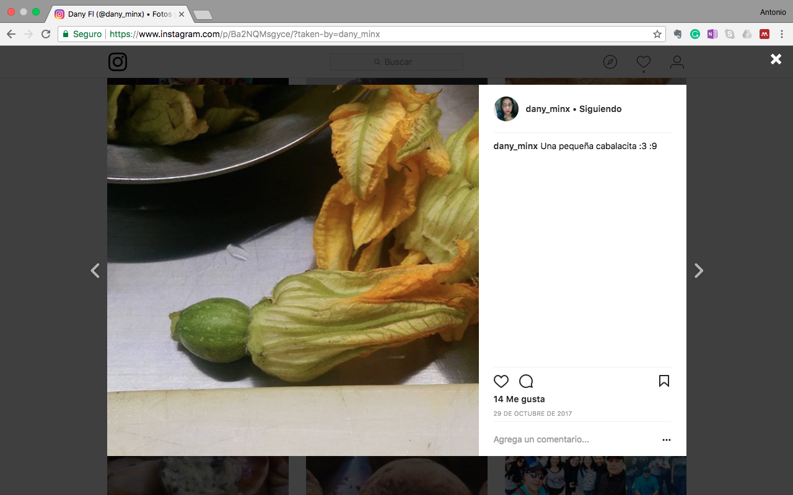
Figura 22. Flor de calabaza. Recuperado el 30 de mayo de la cuenta @unamexicanaenusa.
A pesar de que tiene su vida gira entorno a la comida no hay mucha actividad en las red social, usa pocos hashtags, por lo que la respuesta de sus seguidores es casi nula. Lo que ocasiona que su reconocimiento sea poco o moderado. Según Mauss (2009) el prestigió es importante para las personas y éste es adquirido por estándares culturales, para los polinesios se obtiene por proyectar riquezas ya sea por medio de regalos o por demostrar abundancia. Los foodies demuestran su abundancia con ítems y experiencias culinarias: salir al restaurante de moda, comer platillos exóticos, preparar alimentos pocos comunes, ir a comer quesadillas o ir a a los mejores tacos de la ciudad, y la forma de proyectarlo es a través de las RRSS. De igual forma hay que recordar que también obtienen este reconocimiento por como se percibe su conocimiento, ya que son los expertos en temas culinarios; saben y disfrutan comer.
De acuerdo a la clasificación propuesta @dany_minx se encuentra en el rango de foodie ocasional, por su moderada actividad en Instagram, aunque tenga un aprecio por la comida que gusta compartir con sus seguidores, su bajo impacto se debe a que no usa estrategias propias de de la red social para poder llegar a más usuarios, usa pocos hashtags, no es muy activa en la red social y no invita a sus seguidores a interactuar en las publicaciones como se ha observado en otros foodies.
Para concluir con @dany_minx se termina este breve análisis de las cuentas de los foodies de Instagram. A continuación se presentaran las conclusiones del acercamiento etnográfico y se propondrá la clasificación de los foodies de acuerdo a su actividad, preferencias, reconocimiento e impacto que se percibe en las redes sociales.

Conclusiones

En este último apartado se condesarán las reflexiones de este acercamiento antropológico a la construcción de la identidad foodie en Instagram. El internet y en particular las RRSS han revolucionado la comunicación, así como la forma de acceder a la información. Es así como las expresiones de la cultura alimentaria se han adecuado a estos medios.
Se puede decir que los foodies son los nuevos críticos, promotores y los amantes de la comida que encuentran en las RRSS un medio en el cuál pueden transmitir sus preferencias a un mayor alcance de personas, donde la imagen juega un papel muy importante dejando a la imaginación las sensaciones que transmiten los otros sentidos a la hora de probar un alimento.
Así mismo los foodies de Instagram están creando un gran acervo de imágenes culinarias en la web que se observan desde una pantalla. Cada uno de los foodies trabaja a su manera y a su estilo dejando un sello personal, en el cual se percibe su conocimiento acerca de la comida. Cuando comparten una fotografía no solamente es la cultura alimentaria sino las preferencias que tienen de ella. Más aun la clasificación propuesta anteriormente nos ayuda a identificar a cada uno de estos foodies, sin ser uno mejor que otro, como distintas maneras de entender y expresar su parecer frente a la alimentación.
La identidad de los foodies en Instagram se manifiesta por el gusto a compartir información o experiencias relacionadas a la cultura alimentaria. Por lo cuál el reconocimiento que obtienen por sus seguidores depende de varios factores como: el uso de hashtags, la constancia de sus publicaciones, los programas de apoyo que usan, y en muchos casos su habilidad para las relaciones públicas. Esto les permite poder obtener algunos beneficios como invitaciones a aperturas de restaurantes, comidas gratis o estancias. Ya que muchos locales los llegan a usar como un medio publicitario para promoverse. Se afirma que las redes sociales están desplazando los medios tradicionales de difusión, donde encajan perfectamente los foodies. Los medios tradicionales de difusión masiva, tales como la televisión, eran un vehículo de dominación ideológica muy fuerte (Lull, 1997), y en los últimos años este se ha visto desplazado por las redes sociales digitales y el internet, es común leer noticias que hablen de las perdidas millonarias que tienen las televisoras más importantes del país.
Cada vez es más común ver practicas similares en las RRSS, esto sucede en las sociedades contemporáneas donde la población tienen acceso a estos medios de comunicación. Conviene subrayar que los sujetos están cambiando un consumo material por el consumo de experiencias, que son consideradas con un mayor valor simbólico, en el caso de los foodies esta experiencia es culinaria. También se les considera como un “hiperconsumidores”, porque se encuentra en una búsqueda constante de variedad de experiencias y en descubrir nuevos lugares.
Como espectador las prácticas de los foodies acercan la cultura alimentaria, por medio de las TIC’s, que siempre están en un proceso de cambio. Los foodies comunican que se come y en algunos casos como se prepara la comida en distintos lugares. De ahí que la comunidad foodie aporta muchas opiniones dejando a un lado a los críticos gastronómicos de los medios tradicionales. Otros aspecto observado es que hay más confianza en la opinión de un foodie que en la de un crítico gastronómico, en este punto cabe aclarar que se puede profundizar más en este aspecto en otra investigación.
Es importante mencionar que hoy en día es más común que se prefiera buscar una receta en internet que un recetario físico, esto lleva a las personas a ver imágenes alimentarias en una pantalla, lo cuál podría desencadenar una búsqueda voyerista de los aficionados, donde los foodies juegan un papel importante en ser los que más producen este tipo de información en algunos casos con objetivos bien definidos y en otros como una consecuencia del gusto de compartir sus experiencias en las RRSS.
Los objetivos para el presente estudio fueron los siguientes:
- Analizar la imagen alimentaria como una herramienta de expresión de la identidad foodie
- Analizar los factores socio-culturales que determinan los tipos de foodies a fin de proponer una clasificación
- Observar y analizar con las técnicas de la etnografía digital las cuentas de los foodie
A continuación se profundizará en los resultados obtenidos para cada uno de ellos.
Al analizar la imagen alimentaria como una herramienta de expresión de la identidad foodie se percibió que en la mayoría aparecía un platillo o ingrediente, sólo en casos muy particulares mostraban una imagen que hiciera referencia a la cultura alimentaria, como en la cuenta de @mexicanfoodporn se observaron imágenes al parecer de grabados, de los puestos y los letreros de los restaurantes. También se notó que los foodies en ninguna o en muy pocas ocasiones aparecían físicamente en las imágenes, con sus excepciones como el caso de @yosoyviajera, dejando claro que la búsqueda de esa identidad se centra más en sus preferencias alimentarias que en como se ven o son físicamente. Por el tipo de selección que se hizo de los foodies, sus preferencias alimentarias eran de platillos típicos mexicanos y comida callejera como tacos y garnachas.
Algunos incluso metían las manos a la cocina, además de proponer recetas como los foodies @jerry_herrera o una @mexicanaenusa. Mientras que la mayoría se dedicaba a comer y registrar su actividad. También estas imágenes aportan información de los lugares que visitan, los nombres de los restaurantes y de los cocineros que los preparan contribuyendo gran información de la cultura alimentaria actual, que puede ser consultado por cualquiera que tenga una cuenta en Instagram.
En las cuentas analizadas de los diferentes foodies se ha observado a la imagen alimentaria como un utensilio para expresar rasgos identitarios, por ejemplo en el caso de @mexicanfoodporn las imágenes reflejan un gusto amplio por la gastronomía mexicana desde platillos callejeros hasta platillos preparados por los grandes cocineros, que se han dedicado a promover y reinterpretar la cocina denominada mexicana.
Por otro lado la cuenta de @unamexicanaenusa invita a través de sus fotografías a preparar y saborear las recetas típicas mexicanas con su toque personal, de esta forma fomenta la gastronomía mexicana desde el extranjero. Los foodies @vitikis y @jerry_herrera con sus imágenes recuperan las particularidades de las distintas regiones de la cocina mexicana, pero no sólo eso sino cada una de las imágenes refleja parte de la personalidad del autor. El primero gusta de compartir lo nativo de cada zona, mientras que el segundo retrata el sincretismo de las prácticas gastronómicas de la cocina mexicana con la estadounidense.
En otros casos se observa que además de compartir las particularidades de una cocina también tienen fines mercadológicos, tal es el caso de algunas fotografías de @gorditasibarita es importante etiquetar tanto el lugar como mencionar el nombre del platillo, con la intención de invitar a sus seguidores a consumir algo en especifico.
Este tipo de fotografías promueven el tipo de comida y un estilo de vida, donde el momento y cómo se consume son factores importantes. Cada una de las cuentas son reflejos de una personalidad y de los gustos que se conjugan con las singularidades culturales de origen. A pesar de que el tema central es la comida, las imágenes difieren en el estilo.
Para este trabajo se propuso una clasificación de acuerdo a factores socio-culturales tanto internos como externos de los foodies: ocasional, amateur, semiprofesional y profesional. Esto sin demeritar el trabajo de cada uno de ellos, ya que tienen una visión distinta de lo que es bueno para comer, además no todos cuentan con el tiempo y las herramientas para trabajar en sus cuentas, no obstante comparten el gusto por la comida y lo transmiten a través de sus experiencias plasmadas en una imagen. Esto ocasiona que el impacto que tienen con sus seguidores difiera.
Los foodies ocasionales como lo son @vitikis y @dany_minx a pesar de tener conocimientos gastronómicos empíricos o profesionales tienen una actividad frugal. Es tan baja su presencia en la red social que los “me gusta” que obtienen en promedio apenas alcanzan los diez por publicación. Esto da a entender que su poder de influencia es casi nulo.
En el siguiente peldaño están los foodies amateur como el caso @gorditasibarita, que a diferencia de los anteriores desde su nombre de usuario ya hace referencia a una actividad hedonista. La cuenta está centrada totalmente en publicaciones relacionadas a comida, más trabajada en ese sentido, pero su impacto al igual que los anteriores es moderado. La información es más vasta y detallada. La preparación de los platillos se los deja a otros, ella se dedica a degustarlos y compartir sus experiencias, se observó que quiere sobresalir como foodie por los hashtags que usa. En esta clasificación también se encuentra @jerry_herrera que tiene un gusto por fotografiar lo que cocina, sin embargo, sus publicaciones relacionadas a la comida son escasas, así mismo la cuenta la usa para compartir otros intereses.
Los foodies semiprofesionales observados fueron @alexdungla, su cuenta personal tiene muchas imágenes alimentarias, el conocimiento que tiene sobre la cocina es muy basto sobresale a la de otros foodies, pero en su cuenta se observan diversos temas, no esta enfocada al cien por ciento en la comida, como el caso de otros foodies.
En cuanto a los foodies profesionales se encuentra @mexicanfoodporn, su actividad es rica y constante, igualmente la calidad de sus imágenes es muy buena, cabe señalar que a pesar de los filtros que tiene la aplicación no todos llegan a tener imágenes de una alta calidad como las de este foodie. Del mismo modo desde el nombre de usuario la cuenta se presume que está enfocada a la cultura alimentaria mexicana. También en esta clasificación encontramos a @unamexicanaenusa por su constancia en publicaciones, además ella va un paso más allá y se dedica a cocinar y compartir sus recetas, sus descripciones son densas y usa muchos hashtags y de esta forma promover la cocina mexicana fuera del país.
A manera de resumen se presenta la siguiente tabla para la clasificación de los foodies de Instagram.

Figura 23. Clasificación de los foodies de Instagram
Al observar las cuentas de los diferentes foodies se hace evidente que son una comunidad que está creciendo más en Internet, donde sobresale Instagram, dado que ayuda a transmitir eficientemente y rápidamente información culinaria, por consiguiente podemos afirmar que se cumple lo que menciona Lipovestky (2007), las sociedades contemporáneas se encuentran en lo que el denomina como hipermodernidad donde todo parece ser más rápido y efímero, igualmente los sujetos buscan cada vez más experiencias que comparten con un mayor número de personas, sin llegar a una profundidad de relacionarse el uno con el otro.
A su vez la importancia de la actividad foodie reside en la promoción de las tendencias culinarias sobretodo en las clasificaciones de foodies semiprofesionales y profesionales, así como el rescate de actividades olvidadas. En consecuencia algunos seguidores, confían en los foodies como los nuevos críticos gastronómicos y buscan orientación es sus publicaciones.
En las indagaciones que se hicieron de las cuentas se observó un gran uso de hashtags entre los que destacan por su número de repeticiones son: #foodie y sus variantes, #mexico o la referencia de espacio donde fue tomada la fotografía, #foodporn y sus variantes, #mexico, #mexicanfood, #instafood y #foodpic. A pesar que las cuentas analizadas tienen un origen mexicano la mayoría de los términos usados son en inglés, lo cuál se asume a que está relacionado por ser el idioma predominante de la mayoría de los usuarios de Instagram. La popularidad de esta red social para compartir imágenes alimentarias se debe a la practicidad de edición con la que cuenta, además de ser una muy buena herramienta de publicidad para restaurantes.
Gracias a la etnografía digital se logró vivir la experiencia de los foodies en las RRSS, juntar la información necesaria para reflexionar como se construye la identidad de los promotores de la cultura alimentaria. Y comprender que la interacción que se desarrolla en una red social, es igual de compleja que las que se llevan fueran de ella. Ya que los significados que le damos a una imagen puede transmitir emociones e incluso sabores. Estos nuevos métodos son los más adecuados, para estos nuevos espacios, los cuales van creciendo en las sociedades contemporáneas. Hay que enfatizar que el análisis de las RRSS es necesario ya que están modificando las interacciones de las comunidades y la forma en como se accede a la información.
Como respuesta a la pregunta de la tesina: ¿Qué prácticas y elementos simbólicos determinan la construcción social de la identidad de los foodies de Instagram?
Se concluye que la construcción social de la identidad foodie se edifica con la publicación de imágenes alimentarias, en las cuáles se observa sus gustos gastronómicos y los lugares que frecuenta, en algunos casos esto es muy constante mientras que otros solo lo hacen en ocasiones especiales ya que no es general que consideren que todo es merecedor de registrarse en su cuenta. El gusto de los foodies al igual que cualquier sujeto es adquirido por factores socio-culturales y biológicos, una identidad alimentaria, sin embargo los foodies en la búsqueda de una experiencia culinaria los lleva a romper algunos tabúes comunes en su cultura, por ejemplo, el consumo de insectos, un ingrediente que históricamente se ha ido perdiendo y que llega a ser más caro por considerarse exótico.
Con respecto a los hashtags ayudan a contextualizar de una manera simple una imagen, simultáneamente describen las preferencias de quién las producen. Esta práctica es reafirmada por la respuesta que reciben por sus publicaciones, que les da un prestigio virtual, y sus recomendaciones y su reputación como expertos o influencers, que a su vez es captada por restaurantes y locales de comida que los llegan a ocupar como publicidad para sus negocios. Sin embargo los foodies no sólo visitan un tipo de lugar, ya que en esta constante búsqueda pueden abarcar todo este tipo de lugares, pero es importante aclarar que deben de tener los medios para poder solventar este tipo de actividad, ya que puede llegar a ser muy costosa.
En cuanto a rutas que faltaron por analizar es observar qué tanto los foodies modifican los gustos de sus seguidores. Y si los foodies siguen o crean tendencias, en lo cuál puede profundizarse en otros trabajos.
Una de las principales aportaciones de este trabajo es crear interés en los estudios desde un enfoque cualitativo en los nuevos espacios digitales que se usan para interactuar y en muchas actividades diarias. Este trabajo puede servir de guía para abordar estudios relacionados a las RRSS, y como una guía para identificar a los foodies más influyentes, y que pueden ser usados tanto para investigaciones de mercado y marketing, así como estrategias para promover cocinas que están en peligro de perderse en un mundo globalizado.
También se contribuyó con una recopilación de imágenes alimentarias como datos cualitativos que pueden servir para el estudio de la cultura alimentaria de México. Sin olvidar la clasificación cualitativa de los foodies en Instagram y el análisis de la identidad alimentaria en las RRSS.

Bibliografía Citada

Brandhoj, M., & Jorgensen, L. N. (2013). Virtual Ethnographic Experiences from Instagram: Practices of Staging Identities through Food Photos, 36. Retrieved from http://www.ifs.aau.dk/digitalAssets/71/71954_p3-project-mia-brandh--j-and-lene-neergaard-j--rgensen.pdf
Buta, J. (2006). Reseña de Etnografía virtual de Christine Hine. Redes, 12 (23), 192-196.
Contreras, J. (1995) Alimentación y Cultura: necesidades, gustos y costumbres, Edicions Universitat Barcelona, Barcelona
Contreras, J. (2013). ¿Seguimos siendo lo que comemos? en Identidad a través de la cultura alimentaria (pp. 39–58). México, D.F.: CONABIO/UNAM.
Galeana, J., & Ruiz, D. D. (2003). Internet y la identidad sociocultural en los jóvenes discurso publicitario y consumo. Escuela Nacional de Antropología e historia.
Guber, R., & Norma, G. E. (2001). La etnografía. Método, campo y reflexividad. (Primera ed). Bogotá: Grupo Editorial Norma.
Harris, Marvin, (1989) Bueno para comer, España, Alianza Editorial.
Hine, C. (2004). Etnografía Virtual (2004th ed.). Guadalajara: Editorial UOC.
Laborde, G. (2017). De los recetarios al foodporn: exhibicionismo, fetichismo, placer vicario y otras aventuras gastronómicas en la era digital. In L. M. Juárez, F. X. Medina, & J. López García (Eds.), Comida y mundo virtual. Internet, redes sociales y representaciones visuales (Primera, pp. 105–114). Barcelona: Editorial UOC.
Lipovestky, G. (1996). El imperio de lo efímero. La moda y su destino en las sociedades modernas (5ª). Barcelona, España. Anagrama.
Lipovetsky, G. (2007). La Felicidad Paradógica. Barcelona, España, Anagrama
López García, J. (2017). Internet y el voyerismo culinario. En L. M. Juárez, F. X. Medina, & J. López García (Eds.), Comida y mundo virtual. Internet, redes sociales y representaciones visuales (Primera, pp. 115–134). Barcelona: Editorial UOC.
Lull, J. (1997). Medios, comunicación, cultura. Aproximación global. Buenos Aires, Argentina. Amorrortu editores.
Mauss, M. (2009). Ensayo sobre el Don (1ª). Madrid, España.
Nocito, M., De Moya, P. Gutiérrez, S. & López, B. R. (2017) La evolución del marketing tradicional al de influencia: los influencers. Recuperado en https://www.unav.edu/documents/4889803/13079787/62_Orvalle+-+La+evoluci%C3%B3n+del+Marketing+tradicional+al+de+influencia+Los+influencers.pdf/5d9ee093-ff02-1d1a-c20f-714e021e9c5d
Pretelín, F. (2012). Referéndum Twitter. Filosofía simulada. Ediciones Coyoacán, México.
Ojeda, B. M. (2006). Homo Digitalis: etnografía de la cibercultura. Recuperado de http://www.esnips.com/doc/0771a111-e1cc-4c53-b87d-a7f226a4c1b7/Betty--Martinez---Homo-Digitalis,-etnografía-de-la-cibercultura
Rubira, F. (2013). ¿Qué es Instagram y para qué sirve? Recuperado el 5 de Diciembre, 2017, https://www.elconfidencialdigital.com/opinion/tribuna_libre/Instagram-sirve_0_2076992284.html
Sánchez, J. A. & Winocur, R., (2015). Redes sociodigitales en México. D.F.: Fondo de Cultura Económica.
Saucedo Arteaga, G. J. (2016). Consumo y gusto posmoderno. Cuadernos de Nutrición. Recuperado de http://biblat.unam.mx/es/revista/cuadernos-de-nutricion/articulo/consumo-y-gusto-posmoderno
Vázquez-Medina, J. A., & Bayre, F. (2017). Los memes en “So Mexican” de Facebook: Miradas y diálogos desde la antropología visual y la antropología de la alimentación. In L. M. Juárez, F. X. Medina, & J. López (Eds.), Comida y mundo virtual (Primera, pp. 87–103). Barcelona: Editorial UOC.
Watson, P. J. (2013). Grab Your Fork : A Netnographic Study of a Foodie Blog and its Community . Bournemouth University, England.
Gráfica
Statista. (2018). Leading countries based on number of Instagram users as of April 2018 (in millions). [Gráfica]. Recuperado de: www.statista.com/statistics/578364/countries-with-most-Instagram-users/.

Término usado para describir a personas que se hacen pasar por otras en redes sociales que se popularizo por el programa televisivo Catfish: Mentiras en la Red que era transmitido por MTV.
La traducción del ingles es mía, así como las sucesivas que se usarán en este trabajo.
Son personas que realizan alguna actividad, normalmente creativa, por su cuenta para después venderla. Trabajan por proyectos.
Todas las imágenes referentes de los foodies de este trabajo fueron recuperadas por el autor.

